Машина ЗЕРНООЧИСТИТЕЛЬНАЯ
ОЧИСТИТЕЛЬ ВОРОХА САМОПЕРЕДВИЖНОЙ

ОВС-25

Каталог деталей и сборочных единиц

ПРАВИЛА ПОЛЬЗОВАНИЯ КАТАЛОГОМ
Настоящий каталог содержит иллюстрации сборочных едини и деталей машины зерноочистительной ОВС-25 и спецификацию к этим сборочным единицам и деталям.
Приведенная номенклатура деталей в каталоге охватывает все детали и сборочные единицы, которые могут потребоваться при эксплуатации и ремонте машины вторичной очистки семян.
В каталог включены неразъемные сборочные единицы (сварочные, клепаные
и т.п.) без перечисления входящих в них деталей.
Нумерация конструктивных сборочных единиц, а также всех оригинальных деталей зерноочистительной машины состоит из двух частей.
Первая часть образована из букв краткого названия базовой модели машины, вторая часть - цифровая, состоит из обозначения сборочной единицы и детали.
Для машины зерноочистительной ОВС-25 система обозначения сборочных единиц по их расположению в порядке сборки. Данная система приведена на рис.2.
В обозначениях сборочных единиц использована ступенчатая входимость деталей в подузлы, а подузлов в сборочные единицы.
Для нумерации сборочных единиц принята следующая условность: первые две цифры - номер сборочной единицы, затем следуют три нуля. Для нумерации подузлов: первые две цифры - номер сборочной единицы, 3 и 4-я цифры - номер подузла, затем следует ноль.
Для нумерации деталей принята следующая условность: первые две цифры после буквенного индекса - обозначение сборочной единицы, 3-я цифра является обозначением определенного материала, из которого изготовлена данная деталь, 4 и 5-я цифры обозначают порядковый номер детали.
Например, ОВИ 01.50-1.
ОВИ - обозначение модели машины;
01 - обозначение сборочной единицы;
5 - условное обозначение материала;
01 - порядковый номер детали.
После цифровой части обозначения детали или сборочной единицы иногда ставятся буквы: А,В и т.д. Наличие этих букв указывает, что данная деталь или сборочная единица подверглась изменению. Так, например: бут-.л Л обозначает первое изменение, буква Б - второе и т.д.
Применяемые в машине ОВС-25 сборочные единицы базовых моделей других зерноочистительных машин имеют обозначения примерно аналогичные обозначения, принятым в данной машине.
В спецификации к рисункам указаны номера сборочных единиц и деталей, наименования и количество их на сборочную единицу или на изделие в целом.
Приводные цепи имеют соединительные и переходные звенья.
Каталог является справочным техническим пособием при расчете и составлении заявок на запасные части.
Для заказа необходимой детали или сборочной единицы достаточно найти на рисунке номер этой детали или сборочной единицы, а по спецификации к рисунку выписать наименование и количество их на сборочную единицу.
Рис. 1. ОВИ 00.000. Общий вид

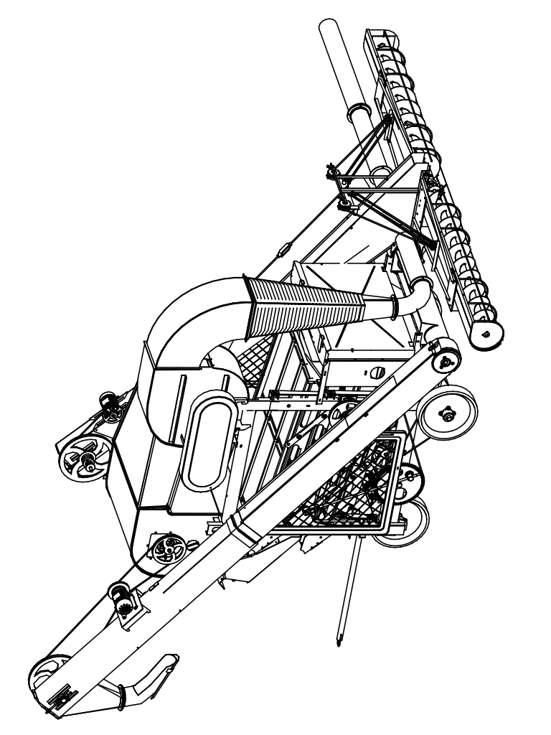

Основные технические данные и характеристики

Марка | ОВС-25
Тип | самопередвижной
Суммарная мощность, кВт | 9,5
Производительность за час основного времени на очистке пшеницы при влажности 16%, в т. ч. | 25
Масса машины с полным комплектом сменных рабочих органов и приспособлений, кг | 1856
Габаритные размеры в рабочем положении, мм
длина | 5090
ширина | 6200
высота | 3280

Указатель иллюстраций

Номер иллюстрации | Обозначение сборочной единицы | Наименование | Примечание
1 | ОВИ 00.000 | Общий вид
2 | ОВИ 00.000 | Общий вид
3 | ОВИ 00.000 | Общий вид (со сборочными единицами первого порядка)
4 | ОВИ 00.000 | Общий вид (со сборочными единицами первого порядка)
5 | ОВИ 01.000 | Рама с ходом
6 | ОВИ 01.000 | Ход передний
7 | ОВИ 02.000 | Часть решетная
8 | ОВИ 02.010 | Корпус стана
9 | ОВИ 02.010-01 | Корпус стана
10 | ОВИ 02.080 | Кассета
11 | ОВИ 02.140 | Вал эксцентриковый
12 | ОВИ 03.150 | Механизм очистки решет
13 | ОВИ 03.150 | Механизм очистки решет
14 | ОВИ 02.200 | Привод
15 | ОВИ 03.000 | Часть воздушная
16 | ОВИ 03.010 | Камера приемная
17 | ОВИ 03.010 | Камера приемная
18 | ОВИ 03.090 | Воздуховод
19 | ОВИ 03.110 | Вентилятор
20 | ОВИ 04.000 | Транспортер отгрузочный
21 | ОВИ 04.020 | Секция верхняя
22 | ОВИ 04.080 | Шнек чистого зерна
23 | ОВИ 05.000 | Транспортер отгрузочный
24 | ОВИ 05.010 | Секция верхняя
25 | ОВИ 05.110 | Секция нижняя
26 | ОВИ 05.200 | Питатель
27 | ОВИ 05.200-01 | Питатель
28 | ОВИ 06.000 | Механизм самопередвижения
 | ОВИ 06.010 | Механизм самопередвижения
 | ОВИ 07.000 | Электропровод
 | ОВИ 07.010 | Щит управления
 | ОВИ 07.020 | Дверца
 | ОВИ 10.000 | Шнек
 | ОВИ 15.000 | Устройство натяжное
 | ОВИ 15.000-02 | Устройство натяжное
 | ОВИ 16.000 | Устройство натяжное
 |  | Схема расположения ремней, цепей, шкивов и звездочек
 |  | Схема расположения подшипников
 |  | Инструменты и принадлежности
Рис. 3 ОВИ 00.000 Общий вид

Шифр ОКП | № позиции на рисунке | Обозначение | Кол-во в узле | Наименование
1 | 2 | 3 | 4 | 5
47 7523 5321 | 1 | ОВИ 06.000 | 1 | Механизм самопередвижения
47 7523 5347 | 2 | ОВИ 07.000 | 1 | Электропривод
47 7523 5424 | 3 | ОВИ 18.000 | 1 | Ограждение

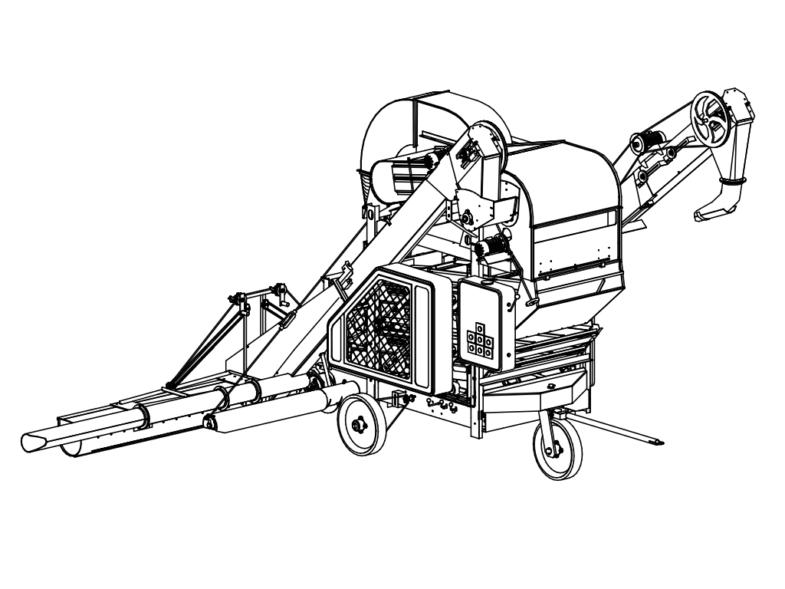
3
1
2

Рис. 3 ОВИ 00.000. Общий вид (со сборочными единицами первого порядка)

Рис. 4. Общий вид (со сборочными единицами первого порядка)
Шифр ОКП | № позиции на рисунке | Обозначение | Кол-во в узле | Наименование
1 | 2 | 3 | 4 | 5
47 7523 5025 | 1 | ОВИ 01.000 | 1 | Рама с ходом
47 7523 5056 | 2 | ОВИ 02.000 | 1 | Решетная часть
47 7523 5121 | 3 | ОВИ 03.000 | 1 | Воздушная часть
47 7523 5199 | 4 | ОВИ 04.000 | 1 | Транспортер отгрузочный
47 7523 5240 | 5 | ОВИ 05.000 | 1 | Транспортер загрузочный
47 7523 5375 | 6 | ОВИ 10.000 | 1 | Шнек
47 7523 5391 | 7 | ОВИ 11.000 | 1 | Цепь приводная
47 7523 5392 | 8 | ОВИ 12.000 | 1 | Стенка
47 7523 5393 | 9 | ОВИ 12.000-01 | 1 | Стенка
47 7523 5401 | 10 | ОВИ 13.000 | 1 | Приемник
47 7523 5411 | 11 | ОВИ 15.000 | 1 | Устройство натяжное
47 7523 5412 | 12 | ОВИ 15.000-01 | 1 | Устройство натяжное
47 7523 5413 | 13 | ОВИ 15.000-02 | 1 | Устройство натяжное
47 7523 5421 | 14 | ОВИ 16.000 | 1 | Устройство натяжное
 | 15 | ОВИ 18.000 | 1 | Ограждение
47 7523 5445 | 16 | ОВИ 19.000 | 1 | Ограждение
47 7523 5450 | 17 | ОВИ 20.000 | 1 | Ограждение
47 7523 5456 | 18 | ОВИ 21.000 | 1 | Ограждение
47 7523 5461 | 19 | ОВИ 22.000 | 1 | Ограждение
47 7523 5466 | 20 | ОВИ 23.000 | 1 | Щиток
47 5723 5469 | 21 | ОВИ 27.000 | 1 | Замок
47 7524 1002 | 22 | ОВИ 00.103 | 1 | Шкив
47 7524 1006 | 23 | ОВИ 00.108 | 1 | Шкив
47 7523 5013 | 24 | ОВИ 00.106 | 1 | Шкив
47 7523 5014 | 25 | ОВИ 00.107 | 1 | Шкив
47 7522 4871 | 26 | СММ 28.000 | 1 | Звездочка натяжная
 | 27 | 01.191.000 | 1 | Цепь приводная

Рис. 4. ОВИ 00.000. Общий вид (со сборочными единицами первого порядка)
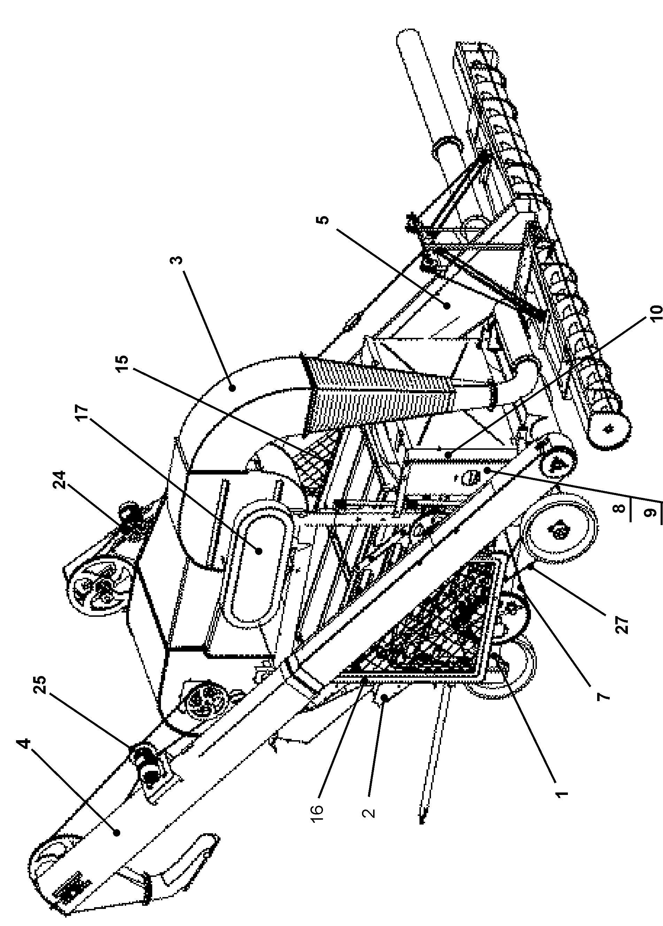

Рис. 5 ОВИ 01.000 Рама с ходом
Шифр ОКП | № позиции на рисунке | Обозначение | Кол-во в узле | Наименование
1 | 2 | 3 | 4 | 5
47 7523 5025 |  | ОВИ 01.000 | 1 | Рама с ходом
47 7523 5026 | 1 | ОВИ 01.010 | 1 | Рама
47 7523 5027 | 2 | ОВИ 01.020 | 1 | Ход передний
47 7522 4043 | 3 | СММ 01.060 | 1 | Дышло
47 7522 4022 | 4 | МСУ 01.2100 | 2 | Колесо
47 7522 2273 | 5 | ОВБ 12.02 | 1 | Ступица
47 7522 8230 | 6 | СММ 01.103 | 2 | Звездочка
47 7522 2620 | 7 | ОВБ 6256 | 1 | Ось
47 7522 5782 | 8 | ОСУ 1031 | 2 | Колпачок
47 7522 5782 | 9 | ОСУ 1032 | 2 | Кольцо
47 7522 3210 | 10 | ОСУ 6050 | 2 | Чека
 | 11 | 572000 | 1 | Шина массивная
 | 12 | 1.2.Ухл1 | 2 | Масленка
 | 13 | М16х60 | 4 | Болт
 | 14 | М16 | 8 | Гайка
 | 15 | 20 | 2 | Шайба
 | 16 | 3,2х20 | 2 | Шплинт
 | 17 | 4х28 | 2 | Шплинт
 | 18 | 8х50 | 1 | Шплинт
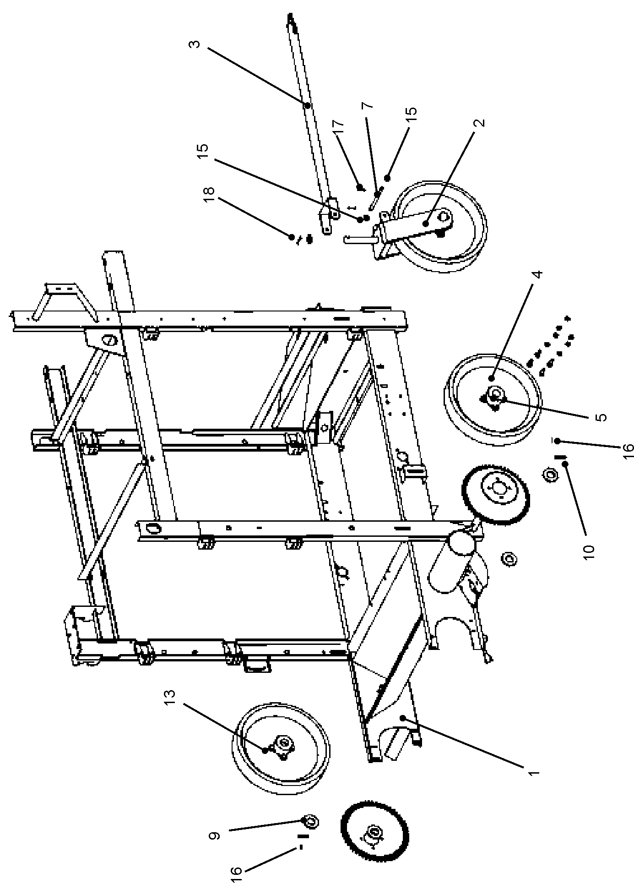
Рис. 5 ОВИ 01.000 Рама с ходом

Рис. 6 ОВИ 01.000 Рама с ходом
Шифр ОКП | № позиции на рисунке | Обозначение | Кол-во в узле | Наименование
1 | 2 | 3 | 4 | 5
47 7523 5027 |  | ОВИ 01.020 | 1 | Ход передний
47 7523 5028 | 1 | ОВИ 01.030 | 1 | Вилка
47 7522 4045 | 2 | МСУ 01.471 | 2 | Обод
47 7522 2273 | 3 | ОВБ 1202 | 1 | Ступица
47 7522 2276 | 4 | ОВБ 1213 | 2 | Втулка
47 7522 2564 | 5 | ОВБ 6002 | 2 | Чека
47 7522 2645 | 6 | ОВБ 6296 | 1 | Ось колеса
 | 7 | МСУ 01.005 | 1 | Шина
 | 8 | 1.2.Ухл1 | 2 | Масленка
 | 9 | М16х50 | 4 | Болт
 | 10 | М16 | 8 | Гайка
 | 11 | 2,5х16 | 2 | Шплинт

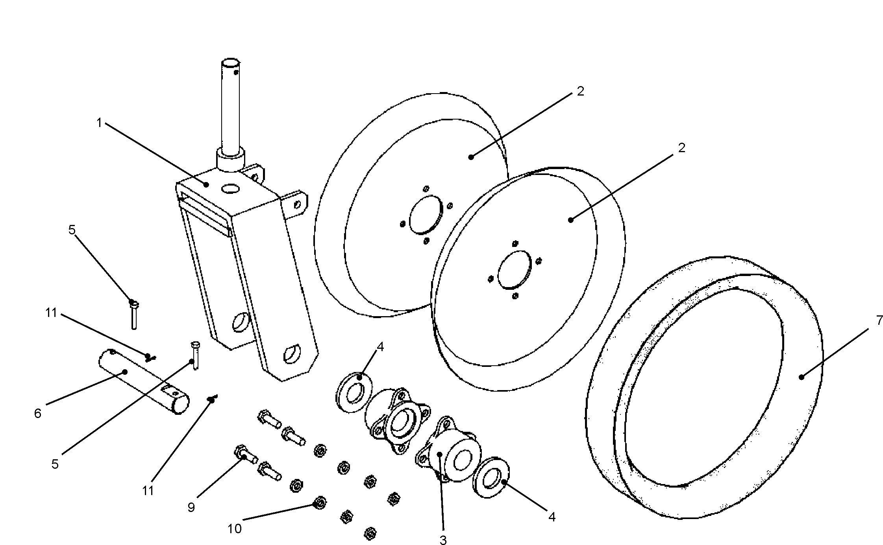
Рис. 6 ОВИ 01.020. Ход передний

Рис. 7 ОВИ 02.000 Часть решетная
Шифр ОКП | № позиции на рисунке | Обозначение | Кол-во в узле | Наименование
1 | 2 | 3 | 4 | 5
47 7523 5065 |  | ОВИ 02.000 | 1 | Решетная часть
47 7523 5067 | 1 | ОВИ 02.010 | 1 | Корпус стана
47 7523 5068 | 2 | ОВИ 02.010-01 | 1 | Корпус стана
47 7523 5077 | 3 | ОВИ 02.080 | 1 | Кассета
47 7523 5083 | 4 | ОВИ 02.150 | 1 | Механизм очистки решет
47 7523 5972 | 5 | ОВИ 02.250 | 1 | Привод
47 7523 5559 | 6 | ОВИ 02.502 | 16 | Накладка
47 7522 2711 | 7 | ОВБ 9034 | 8 | Пружина
47 7523 5082 | 8 | ОВИ 02.140 | 2 | Вал эксцентриковый
 | 9 | М8х30 | 32 | Болт
 | 10 | М8 | 32 | Гайка
 | 11 | 8.65Г | 32 | Шайба

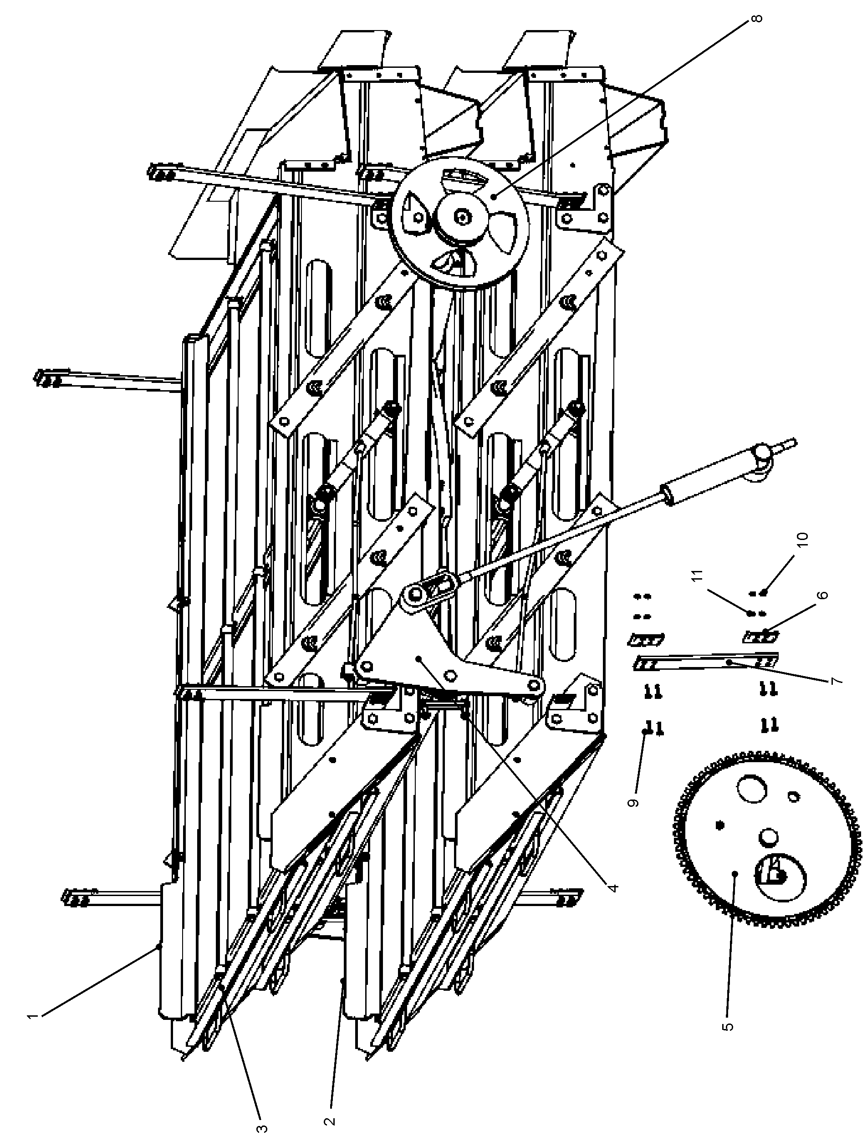
Рис. 7 ОВИ 02.000 Часть решетная

Рис. 8 ОВИ 02.010 Корпус стана
Шифр ОКП | № позиции на рисунке | Обозначение | Кол-во в узле | Наименование
1 | 2 | 3 | 4 | 5
47 7523 5067 |  | ОВИ 02.010 | 1 | Корпус стана
 | 1 | ОВИ 02.110 | 1 | Опора
47 7523 5071 | 2 | ОВИ 02.030 | 1 | Боковина
47 7523 5072 | 3 | ОВИ 02.030-01 | 1 | Боковина
47 7523 5074 | 4 | ОВИ 02.050 | 1 | Дно
47 7523 5075 | 5 | ОВИ 02.060 | 1 | Течка
47 7523 5079 | 6 | ОВИ 02.100 | 1 | Стенка
47 7523 5105 | 7 | ОВИ 02.417 | 1 | Уголок
47 7523 5122 | 8 | ОВИ 02.001 | 1 | Планка
47 7522 3169 | 9 | ОВБ 1261 | 4 | Кулачек
47 7522 2390 | 10 | ОВБ 4474 | 2 | Кронштейн
47 7522 2391 | 11 | ОВБ 4475 | 2 | Кронштейн
47 7523 2360 | 12 | ОСД 4603 | 2 | Опора
47 7522 2486 | 13 | ОВБ 4746 | 8 | Шайба
47 7523 2291 | 14 | ОСД 4407 | 1 | Щиток
 | 15 | М10х25 | 32 | Болт
 | 16 | ВМ6х12 | 30 | Винт
 | 17 | ВМ6х16 | 12 | Винт
 | 18 | М6 | 46 | Гайка
 | 19 | М10 | 16 | Гайка
 | 20 | 6 | 38 | Шайба
 | 21 | 6.65Г | 46 | Шайба
 | 22 | 10.65Г | 16 | Шайба

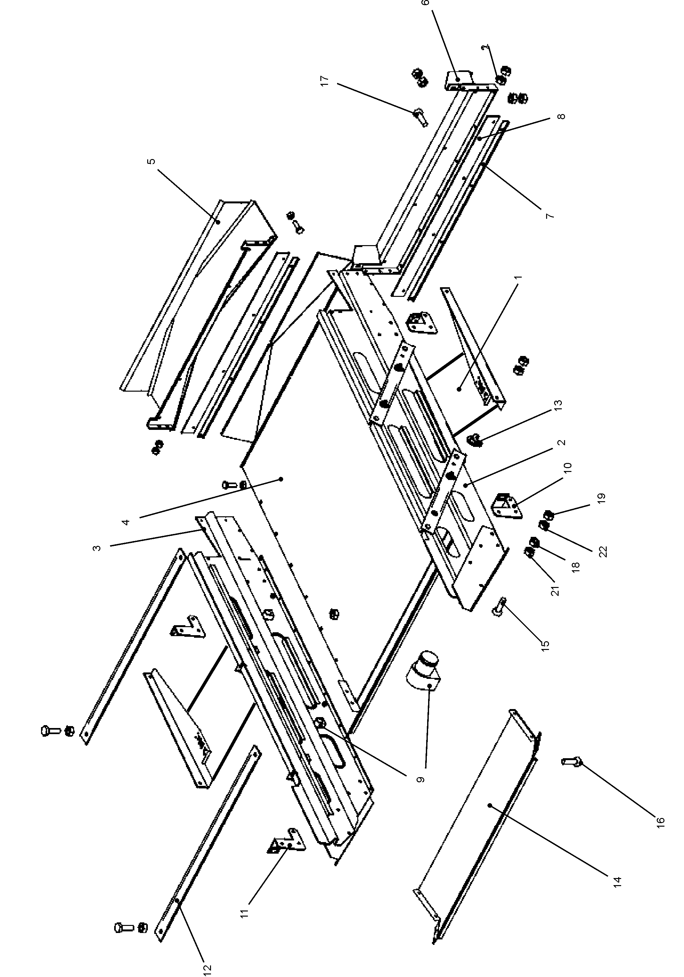
Рис. 8 ОВИ 02.010 Корпус стана

Рис. 9 ОВИ 02.010-01 Корпус стана
Шифр ОКП | № позиции на рисунке | Обозначение | Кол-во в узле | Наименование
1 | 2 | 3 | 4 | 5
47 7523 5067 |  | ОВИ 02.010 | 1 | Корпус стана
47 7523 5094 | 1 | ОВИ 02.402 | 1 | Опора
47 7523 5095 | 2 | ОВИ 02.402-01 | 1 | Опора
47 7523 5071 | 3 | ОВИ 02.030 | 1 | Боковина
47 7523 5072 | 4 | ОВИ 02.030-01 | 1 | Боковина
47 7523 5074 | 5 | ОВБ 59-1-3 | 1 | Дно
47 7523 5075 | 6 | ОВИ 02.060 | 1 | Течка
47 7523 5079 | 7 | ОВИ 02.100 | 1 | Стенка
47 7523 5105 | 8 | ОВИ 02.417 | 1 | Уголок
47 7523 5122 | 9 | ОВИ 02.001 | 1 | Планка
47 7522 3169 | 10 | ОВБ 1261 | 4 | Кулачек
47 7522 2390 | 11 | ОВБ 4474 | 2 | Кронштейн
47 7522 2391 | 12 | ОВБ 4475 | 2 | Кронштейн
47 7523 2360 | 13 | ОСД 4603 | 2 | Опора
47 7522 2486 | 14 | ОВБ 4746 | 8 | Шайба
47 7523 2291 | 15 | ОСД 4407 | 1 | Щиток
 | 16 | М10х25 | 32 | Болт
 | 17 | ВМ6х12 | 30 | Винт
 | 18 | ВМ6х16 | 12 | Винт
 | 19 | М6 | 46 | Гайка
 | 20 | М10 | 16 | Гайка
 | 21 | 6 | 38 | Шайба
 | 22 | 6.65Г | 46 | Шайба
 | 23 | 10.65Г | 16 | Шайба

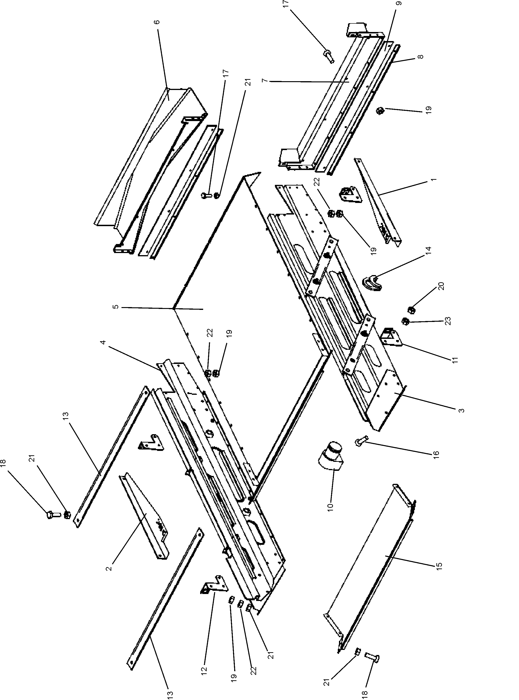
Рис. 9 ОВИ 02.010-01 Корпус стана

Рис. 10 ОВИ 02.080 Кассета
Шифр ОКП | № позиции на рисунке | Обозначение | Кол-во в узле | Наименование
1 | 2 | 3 | 4 | 5
47 7523 5077 |  | ОВИ 02.080 | 1 | Кассета
47 7523 5078 | 1 | ОВИ 02.090 | 1 | Поперечина
47 7522 3226 | 2 | ОВБ 59-2-1 | 1 | Поперечина
47 7522 3227 | 3 | ОВБ 59-2-2 | 1 | Поперечина
47 7523 3225 | 4 | ОВБ 59-2-4 | 1 | Рейка прижимная
47 9173 6536 | 5 | Н133.01006 | 2 | Уголок
 | 6 | М8 | 2 | Гайка
 | 7 | 8.65Г | 2 | Шайба
 | 8 | 8 | 2 | Шайба

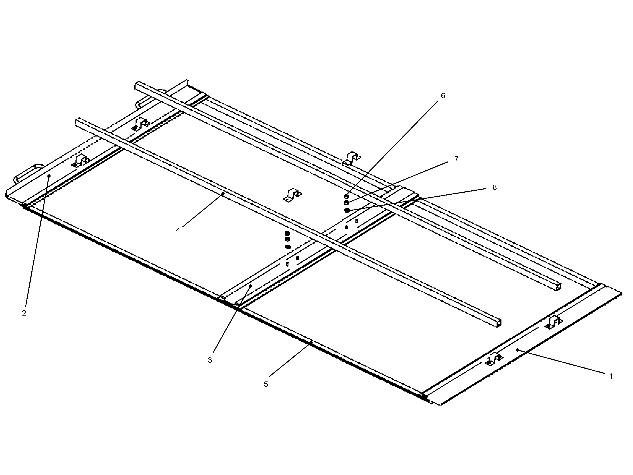

Рис. 10 ОВИ 02.080. Кассета

Рис. 11 ОВИ 02.140 Вал эксцентриковый
Шифр ОКП | № позиции на рисунке | Обозначение | Кол-во в узле | Наименование
1 | 2 | 3 | 4 | 5
47 7523 5082 |  | ОВИ 02.140 | 1 | Вал эксцентриковый
47 7523 5080 | 1 | ОВИ 02.101 | 1 | Шкив
47 7523 5113 | 2 | ОВИ 02.601 | 1 | Вал
47 7522 3072 | 3 | ОВБ 1256 | 4 | Эксцентрик
47 7522 3160 | 4 | ОВБ 6335-01 | 1 | Винт
 | 5 | ОВБ 6335-02 | 4 | Винт
47 7521 4246 | 6 | ЗАВ 10.55.104 | 4 | Головка Шатуна
47 7521 4249 | 7 | ЗАВ 10.55.902 | 4 | Шатун
47 7521 61697 | 8 | ЗВТ 81.407 | 1 | Шайба
47 9188 4042 | 9 | Н026.059 | 2 | Корпус подшипника
47 9188 4108 | 10 | Н026.164 | 1 | Крышка подшипника
47 9188 4154 | 11 | Н026.505 | 2 | Кольцо распорное
47 9188 4143 | 12 | Н026.227-01 | 7 | Крышка подшипника
47 7521 1272 | 13 | НЕН 2.00.401 | 8 | Накладка
47 7521 1273 | 14 | 2С60 | 4 | Кольцо ГОСТ 13.940-86
 | 15 | В35 | 1 | Кольцо
 | 16 | В110 | 4 | Кольцо
 | 17 | 11207 | 2 | Подшипник
 | 18 | 80212 | 4 | Подшипник
 | 19 | 1-2-35х58-1 | 3 | Манжета
 | 20 | 1.2.Ухл1 | 2 | Масленка
 | 21 | М8х30 | 1 | Болт
 | 22 | М8х40 | 4 | Болт
 | 23 | М12х40 | 4 | Болт
 | 24 | М12х45 | 8 | Болт
 | 25 | М12х50 | 8 | Болт
 | 26 | М8 | 4 | Гайка
 | 27 | М10 | 5 | Гайка
 | 28 | М12 | 40 | Гайка
 | 29 | 8 | 8 | Шайба
 | 30 | 2-10х8х56 | 1 | Шпонка
 | 31 | 2-10х8х63 | 4 | Шпонка
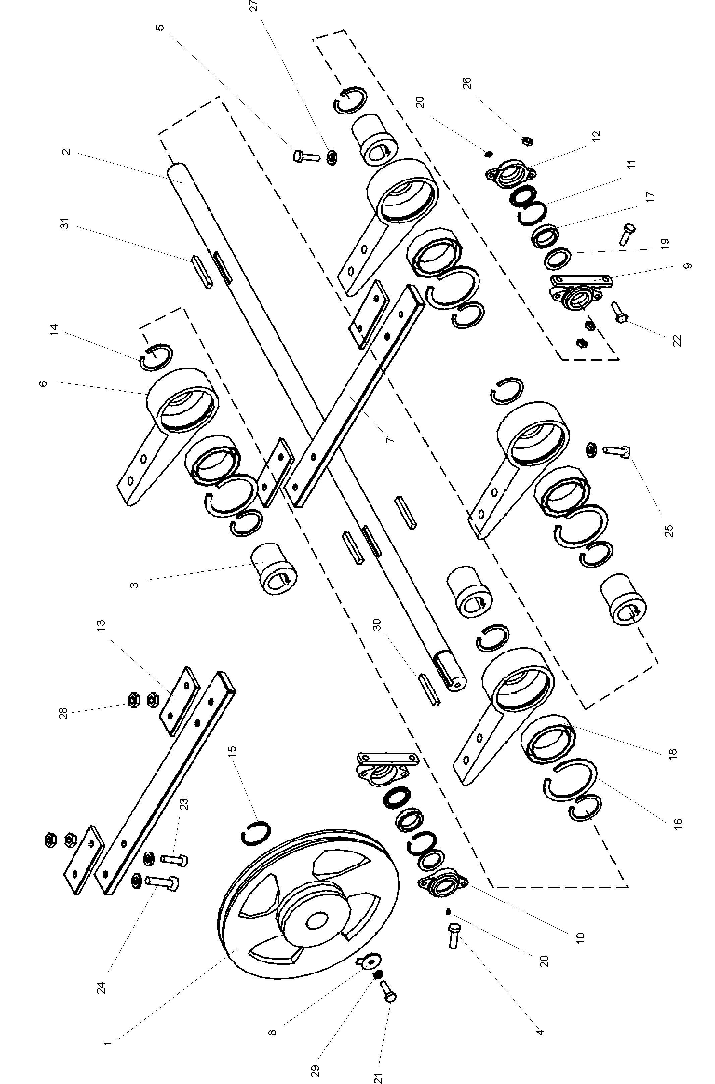
Рис. 11 ОВИ 02.140 Вал эксцентриковый
Рис. 12 ОВИ 02.150 Механизм очистки решет
Шифр ОКП | № позиции на рисунке | Обозначение | Кол-во в узле | Наименование
1 | 2 | 3 | 4 | 5
47 7523 5083 |  | ОВИ 02.150 | 1 | Механизм очистки решет
47 7523 5084 |  | ОВИ 02.160 | 1 | Вал привода щеток
47 7523 8609 |  | НЕН 43.010А | 1 | Втулка
47 7523 5976 |  | ОВИ 02.270 | 1 | Шток
47 7523 5085 |  | ОВИ 02.170 | 1 | Рычаг
47 7523 5088 |  | ОВИ 02.190 | 2 | Шатун
47 7523 5973 |  | ОВИ 02.616 | 1 | Ось
47 7522 3160 |  | ОВБ 6335-01 | 7 | Винт
47 7524 1013 |  | ОВИ 02.103 | 1 | Головка
47 7521 4356 |  | ЗАВ 10.58.604 | 2 | Пружина
47 7521 4340 |  | ЗАВ 10.5803 | 1 | Втулка
47 7521 8055 |  | ЗАВ 10.33.102 | 1 | Подшипник
47 7521 6366 |  | ЗВТ 02.637 | 1 | Кольцо распорное
47 7521 8204 |  | ОС 1073 | 2 | Кольцо упорное
47 7521 3138 |  | НЕН 4.00.003 | 4 | Втулка металлокерамическая
 |  | 2Б25.65Г | 1 | Кольцо
 |  | 2В52.65Г | 2 | Кольцо
 |  | 180205 | 2 | Подшипник
 |  | 2.2.45.Ухл1 | 2 | Масленка
 |  | М12х45 | 4 | Болт
 |  | М8 | 34 | Гайка
 |  | М10 | 15 | Гайка
 |  | М12 | 8 | Гайка
 |  | М16 | 1 | Гайка
 |  | М20 | 1 | Гайка
 |  | 16.65Г16 | 1 | Шайба
 |  | 16 | 1 | Шайба
 |  | 20 | 1 | Шайба
 |  | 24 | 25 | Шайба
 |  | 6х36 | 1 | Штифт
 |  | 2-8х7х63 | 1 | Шпонка
 |  | ШЕ3-25 | 5 | Шайба

Рис. 12 ОВИ 02.150 Механизм очистки решет

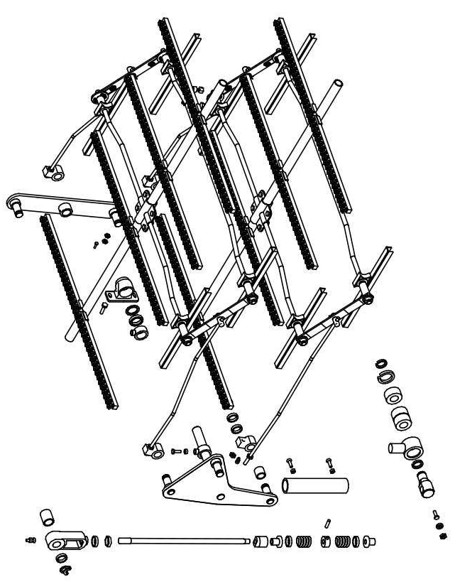

Рис. 13 ОВИ 02.150 Механизм очистки решет
Шифр ОКП | № позиции на рисунке | Обозначение | Кол-во в узле | Наименование
1 | 2 | 3 | 4 | 5
47 7523 5083 |  | ОВИ 02.150 | 1 | Механизм очистки решет
47 7523 5089 |  | ОВИ 02.190-01 | 1 | Шатун
47 7522 2134 |  | ОВБ 57-7 | 4 | Вал коленчатый
47 7522 2195 |  | ОВБ 81 | 4 | Гайка
47 7522 3117 |  | ОВБ 6304 | 4 | Втулка
47 7522 3160 |  | ОВБ 6335-01 | 7 | Винт
47 7522 3060 |  | ОВБ 0186 | 8 | Ползун
47 7523 5930 |  | ОВИ 02.414 | 4 | Накладка
47 7523 2439 |  | ОСД 5188 | 4 | Регулятор
47 7521 8205 |  | ОС 1077 | 4 | Кольцо
 |  | 2Г-04-25-30-920 | 12 | Щетка
47 7523 5925 |  | ОВИ 02.240 | 4 | Набор щеток
47 7521 8059 |  | ЗАВ 10.33.409 | 2 | Планка
47 7521 8198 |  | ЗАВ 10.33.411 | 2 | Планка
47 7521 1270 |  | ВЛ 4067А | 4 | Шайба
47 7521 1271 |  | ВЛ 4068А | 4 | Шайба
47 8232 0114 |  | КМХ 102Б | 1 | Втулка металлокерамическая
47 7521 6280 |  | ЗВТ 02.503 | 8 | Хомут
47 7521 6836 |  | ЗВТ 86.401 | 8 | Стопор
 |  | М8х25 | 8 | Болт
 |  | 1.2.Ухл1 | 1 | Масленка
 |  | М8х30 | 4 | Болт
 |  | М10х30 | 8 | Винт
 |  | ВМ6х35 | 36 | Винт
 |  | М6 | 36 | Гайка
 |  | М8 | 16 | Гайка
 |  | М10 | 15 | Гайка
 |  | 6.65Г | 36 | Шайба
 |  | 10.65Г | 8 | Шайба
 |  | 10 | 8 | Шайба
 |  | 24 | 25 | Шайба
 |  | 4х36 | 12 | Шплинт

Рис. 13 ОВИ 02.150 Механизм очистки решет

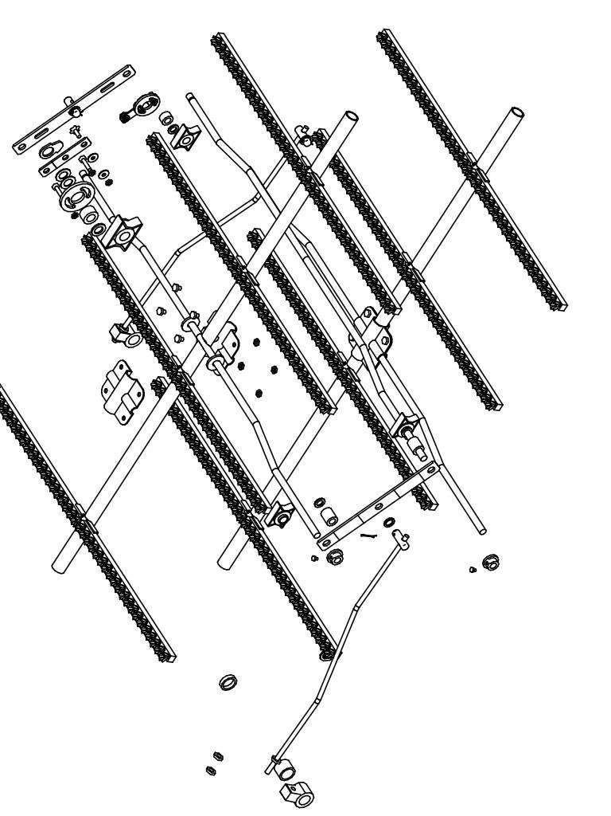

Рис. 14 ОВИ 02.250 Привод.
Шифр ОКП | № позиции на рисунке | Обозначение | Кол-во в узле | Наименование
1 | 2 | 3 | 4 | 5
 |  | ОВИ 02.250 | 1 | Привод
 | 1 | ОВИ 02.616 | 1 | Ось
 | 2 | ОВИ 02.260 | 1 | Звездочка
 | 3 | ЗВИ 02.673 | 1 | Кольцо распорное
47 7523 5081 | 4 | ОВИ 02.102 | 1 | Корпус подшипника
 | 5 | ЗАВ 10.58.003 | 1 | Втулка
47 7523 5120 | 6 | ОВИ 02.801 | 1 | Втулка
 | 7 | 2Б25 | 2 | Кольцо
 | 8 | 2В30 | 1 | Кольцо
 | 9 | 2В52 | 2 | Кольцо
 | 10 | 2В62 | 2 | Кольцо
 | 11 | 180205 | 2 | Подшипник
 | 12 | 180206 | 2 | Подшипник
 | 13 | М10х80 | 4 | Болт
 | 14 | М10 | 4 | Гайка
 | 15 | 10.65Г | 4 | Шайба

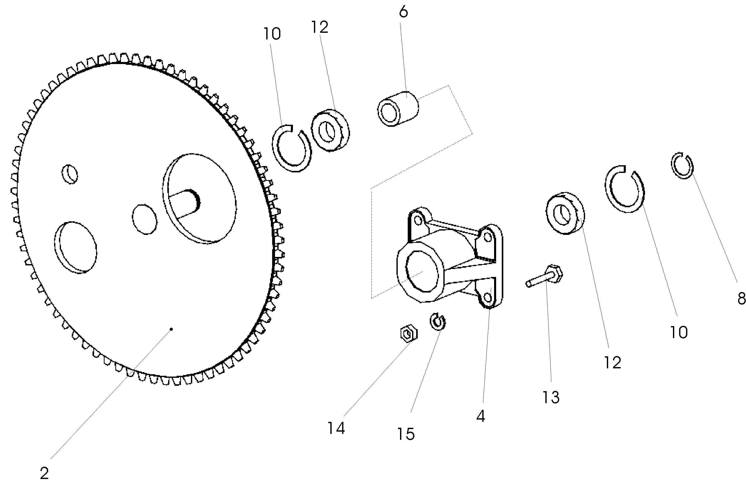
Рис. 14 ОВИ 02.250. Привод

Рис. 15 ОВИ 03.000 Воздушная часть
Шифр ОКП | № позиции на рисунке | Обозначение | Кол-во в узле | Наименование
1 | 2 | 3 | 4 | 5
47 7523 5121 |  | ОВИ 03.000 | 1 | Аспирация
47 7523 5124 | 1 | ОВИ 03.010 | 1 | Камера приемная
47 7523 5130 | 2 | ОВИ 03.080 | 1 | Кронштейн
47 7523 5131 | 3 | ОВИ 03.090 | 1 | Воздуховод
47 7523 5133 | 4 | ОВИ 03.110 | 1 | Вентиляторы
47 7523 5136 | 5 | ОВИ 03.140 | 1 | Колено
47 7523 5137 | 6 | ОВИ 03.150 | 2 | Труба
47 7523 5141 | 7 | ОВИ 03.190 | 1 | Пылеотделитель
47 7523 5142 | 8 | ОВИ 03.200 | 1 | Лоток
47 7523 5144 | 9 | ОВИ 03.220 | 1 | Переходник
47 7523 5546 | 10 | ОВИ 03.230 | 1 | Труба
47 7523 5547 | 11 | ОВИ 03.240 | 1 | Носок
47 7523 5148 | 12 | ОВИ 03.403 | 1 | Кронштейн
47 7523 5476 | 13 | ОВИ 03.443 | 1 | Накладка
47 7523 5489 | 14 | ОВИ 03.504 | 2 | Накладка
 | 15 | ОВИ 07.506 | 4 | Подкладка
47 7523 5188 | 16 | ОВИ 03.604 | 2 | Штанга
47 7523 5196 | 17 | ОВИ 03.701 | 1 | Уголок
47 7523 5121 | 18 | ОВИ 03.001 | 2 | Пластина
47 7523 5123 | 19 | ОВИ 03.002 | 1 | Фартук
47 7522 3203 | 20 | ОВБ 64-5 | 1 | Ось
47 7522 2195 | 21 | ОВБ 81 | 3 | Гайка
47 7522 2439 | 22 | ОВБ 4677 | 1 | Заслонка
47 7522 3181 | 23 | ОВБ 4863 | 1 | Кронштейн
47 7522 3149 | 24 | ОВБ 6320 | 1 | Рукоятка
 | 25 | М6х16 | 8 | Болт
 | 26 | М8х20 | 23 | Болт
 | 27 | М6х20 | 8 | Болт
 | 28 | М10х30 | 7 | Болт
 | 29 | М10х45 | 4 | Болт
 | 30 | ВМ6х16 | 34 | Винт
 | 31 | М8х16 | 14 | Болт
 | 32 | ВМ6х30 | 2 | Винт
 | 33 | М6 | 45 | Гайка
 | 34 | М8 | 39 | Гайка
 | 35 | М10 | 15 | Гайка
 | 36 | 6 | 24 | Шайба
 | 37 | 8 | 21 | Шайба
 | 38 | 10 | 11 | Шайба
 | 39 | 6.65Г | 34 | Шайба
 | 40 | 8.65Г | 37 | Шайба
 | 41 | 10.65Г | 7 | Шайба
 | 42 | 12 | 2 | Шайба
 | 43 | 2,5х16 | 2 | Шплинт
 | 44 | 8.02 | 4 | Шайба
 | 45 | 10.02 | 8 | Шайба

Рис. 15 ОВИ 03.000 Воздушная часть
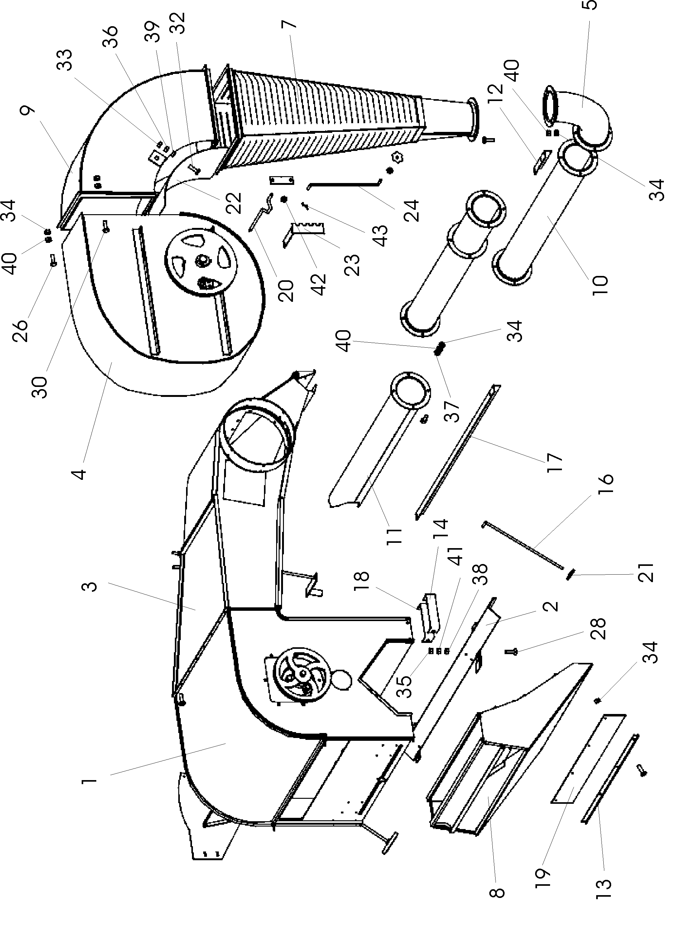

Рис. 16 ОВИ 03.010 Камера приемная
Шифр ОКП | № позиции на рисунке | Обозначение | Кол-во в узле | Наименование
1 | 2 | 3 | 4 | 5
47 7523 5124 |  | ОВИ 03.010 | 1 | Камера приемная
47 7523 5125 | 1 | ОВИ 03.020 | 1 | Корпус
47 7523 5127 | 2 | ОВИ 03.050 | 1 | Стенка
47 7523 5129 | 3 | ОВИ 03.070 | 1 | Делитель
47 7523 5143 | 4 | ОВИ 03.210 | 1 | Регулятор
47 7523 5126 | 5 | ОВИ 03.040 | 1 | Корпус
47 7523 5153 | 6 | ОВИ 03.411 | 1 | Стенка
47 7523 5553 | 7 | ОВИ 03.458 | 1 | Кронштейн
47 7523 5184 | 8 | ОВИ 03.507 | 1 | Штанга
 | 9 | ОВИ 03.506 | 1 | Зажим
47 7523 5193 | 10 | ОВИ 03.612 | 1 | Ось
47 7523 5194 | 11 | ОВИ 03.614 | 2 | Крючок
47 7523 5882 | 12 | ОВИ 03.003 | 1 | Маховик
 | 13 | ОВИ 03.461 | 1 | Петля
 | 14 | ОВИ 03.462 | 1 | Клапан
47 7523 5556 | 15 | ОВИ 03.617 | 1 | Торсион
47 7523 5554 | 16 | ОВИ 03.004 | 2 | Подшипник
47 7523 2491 | 17 | ОСД 6193 | 1 | Ось
 | 18 | ОВИ 03.260 | 1 | Клапан
47 7526 6158 | 19 | ОВФ 03.602Б | 1 | Гайка специальная
 | 20 | ОВИ 03.467 | 1 | Кронштейн
47 7522 4243 | 21 | СММ 03.024 | 2 | Крышка
 | 22 | М6х16 | 10 | Болт
 | 23 | ВМ8х16 | 3 | Винт
 | 24 | М6 | 12 | Гайка
 | 25 | М8 | 9 | Гайка
 | 26 | 6.65Г | 10 | Шайба
 | 27 | 8.65Г | 17 | Шайба
 | 28 | 6 | 9 | Шайба
 | 29 | 8 | 3 | Шайба
 | 30 | 12 | 2 | Шайба
 | 31 | 2,5х20 | 3 | Шплинт

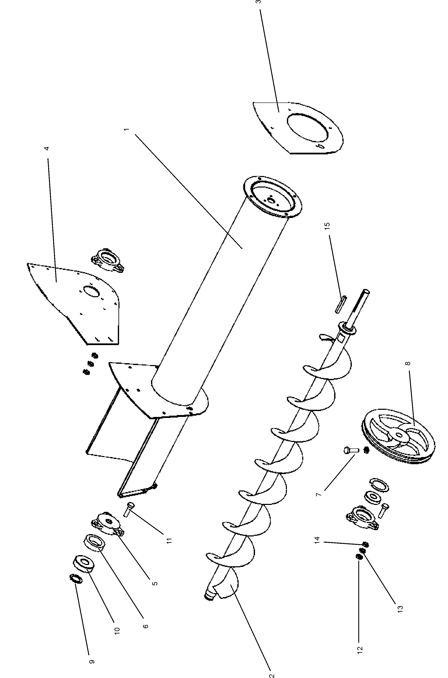
Рис. 16 ОВИ 03.010 Камера приемная
Рис. 17 ОВИ 03.010 Камера приемная
Шифр ОКП | № позиции на рисунке | Обозначение | Кол-во в узле | Наименование
1 | 2 | 3 | 4 | 5
47 7523 5124 |  | ОВИ 03.010 | 1 | Камера приемная
47 7523 5126 | 1 | ОВИ 03.040 | 1 | Корпус
47 7523 5128 | 2 | ОВИ 03.060 | 1 | Шнек
47 7523 5148 | 3 | ОВИ 03.404 | 1 | Фланец
47 7523 5152 | 4 | ОВИ 03.407 | 1 | Фланец
47 7523 4606 | 5 | СММ 08.403 | 4 | Корпус
47 7522 4565 | 6 | СММ 08.002 | 2 | Обойма
47 7522 3159 | 7 | ОВБ 6335 | 1 | Винт
47 9283 7367 | 8 | Н209017А | 1 | Шкив
 | 9 | 2Б-25 | 1 | Кольцо
 | 10 | 180205 | 2 | Подшипник
 | 11 | М8х20 | 14 | Болт
 | 12 | М8 | 11 | Гайка
 | 13 | 8.65Г | 23 | Шайба
 | 14 | 8 | 3 | Шайба
 | 15 | 2-8х7х63 | 1 | Шпонка

Рис. 17 ОВИ 03.010 Камера приемная

Рис. 18 ОВИ 03.090 Воздуховод
Шифр ОКП | № позиции на рисунке | Обозначение | Кол-во в узле | Наименование
1 | 2 | 3 | 4 | 5
47 7523 5131 |  | ОВИ 03.090 | 1 | Воздуховод
47 7523 5132 | 1 | ОВИ 03.100 | 1 | Корпус
47 7522 5158 | 2 | ОВИ 03.416 | 1 | Кронштейн
47 7522 2040 | 3 | ОВБ 4-3 | 1 | Заслонка
47 7522 2095 | 4 | ОВБ 52-1 | 1 | Корпус отстойника
 | 5 | ОВБ 52-3-01 | 1 | Регулятор
47 7522 2249 | 6 | ОВБ 10-26 | 1 | Фиксатор
47 7522 2319 | 7 | ОВБ 4078 | 1 | Патрубок
47 7522 2504 | 8 | ОВБ 50-38А | 2 | Ушко
47 7521 6514 | 9 | ОСУ 4018 | 4 | Клапан
47 7521 8045 | 10 | ЗАВ 10.32.601 | 1 | Ось
 | 11 | МС 562А | 1 | Ручка
 | 12 | ВМ6х12 | 15 | Винт
 | 13 | ВМ6х20 | 3 | Винт
 | 14 | М6х16 | 6 | Болт
 | 15 | М8х20 | 4 | Болт
 | 16 | М6 | 30 | Гайка
 | 17 | М8 | 4 | Гайка
 | 18 | 6х40 | 4 | Заклепка
 | 19 | 6 | 25 | Шайба
 | 20 | 8 | 6 | Шайба
 | 21 | 16 | 1 | Шайба
 | 22 | 6.65Г | 18 | Шайба
 | 23 | 8.65Г | 4 | Шайба
 | 24 | 2,5 х16 | 2 | Шплинт
 | 25 | 4х28 | 1 | Шплинт

Рис. 18 ОВИ 03.090 Воздуховод

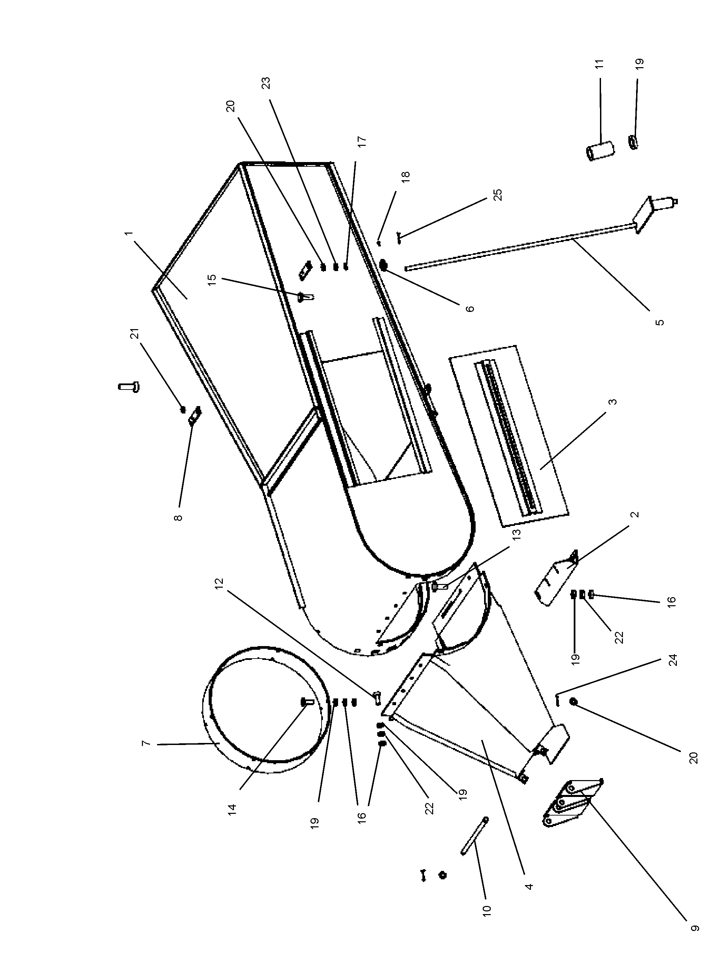

Рис. 19 ОВИ 03.110 Вентилятор
Шифр ОКП | № позиции на рисунке | Обозначение | Кол-во в узле | Наименование
1 | 2 | 3 | 4 | 5
47 7523 5133 |  | ОВИ 03.110 | 1 | Вентилятор
47 7523 5134 | 1 | ОВИ 03.120 | 1 | Кожух
47 7523 5135 | 2 | ОВИ 03.130 | 1 | Крылач
47 7521 6047 | 3 | ОВИ 03. 101 | 1 | Шкив
47 7523 5190 | 4 | ЗВТ 01.419 | 1 | Шайба стопорная
47 7523 5478 | 5 | ОВИ 03.606 | 1 | Вал
47 7523 5866 | 6 | ОВБ 6335-01 | 1 | Винт
 | 7 | ОВИ 03.005 | 1 | Хомут
 | 8 | В72 | 2 | Кольцо
 | 9 | 180207 | 2 | Подшипник
 | 10 | Н027505 | 1 | Корпус подшипника
 | 11 | М6х16 | 12 | Болт
 | 12 | М6 | 18 | Гайка
 | 13 | М10 | 1 | Гайка
 | 14 | М20 | 2 | Гайка
 | 15 | 6 | 6 | Шайба
 | 16 | 2-8Х7Х50 | 1 | Шпонка
 | 17 | 2-10X8X70 | 1 | Шпонка
 | 18 | 20 | 1 | Шайба

Рис. 19 ОВИ 03.110 Вентилятор
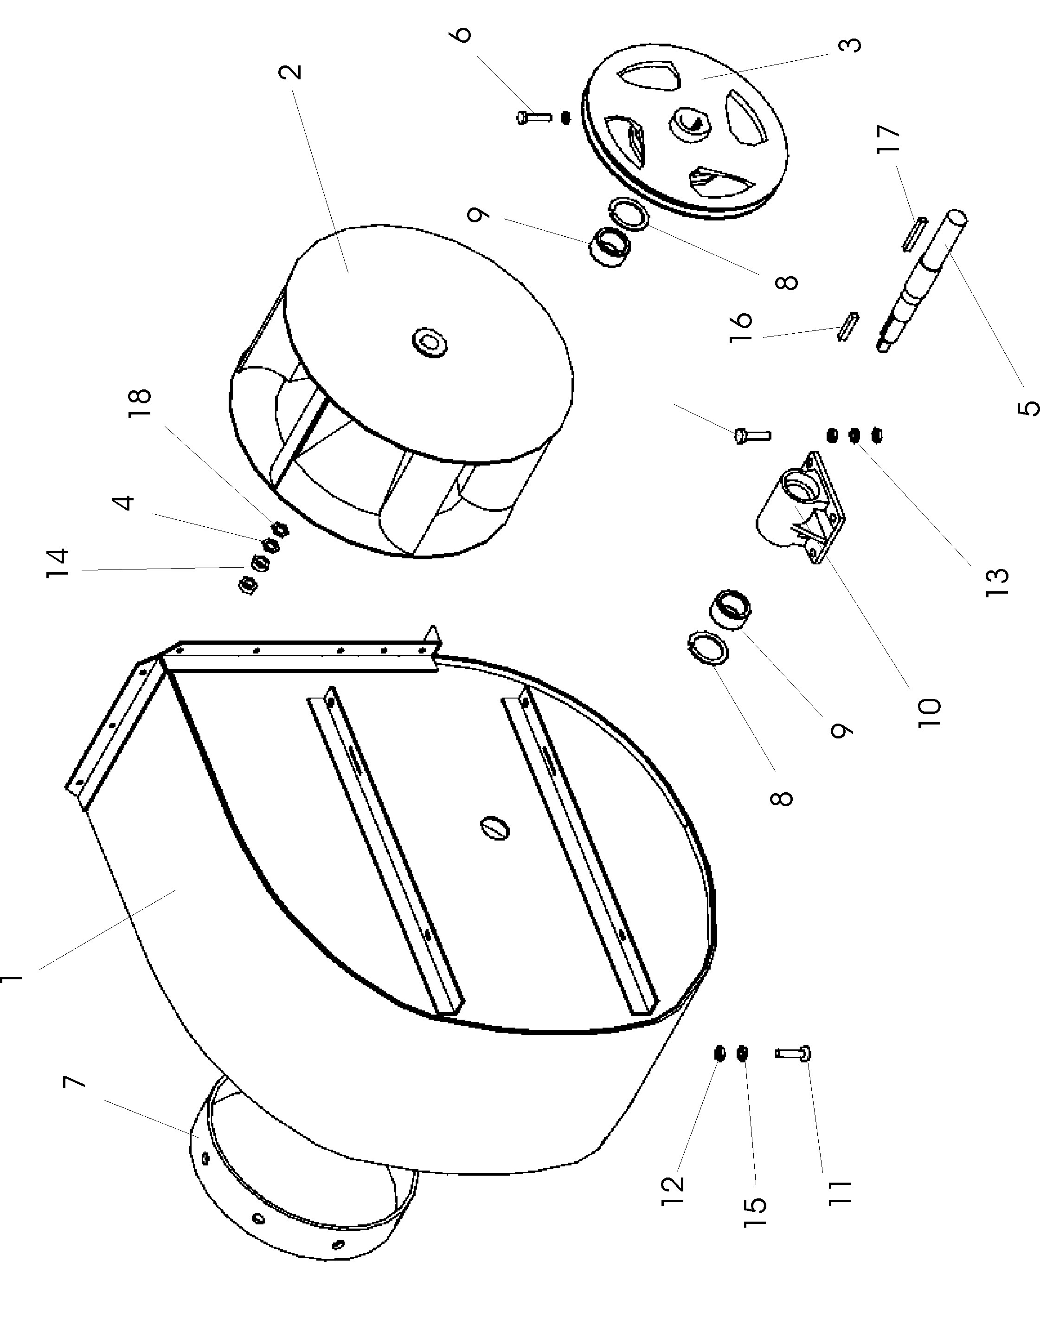

Рис. 20 ОВИ 04.000 Транспортер отгрузочный
Шифр ОКП | № позиции на рисунке | Обозначение | Кол-во в узле | Наименование
1 | 2 | 3 | 4 | 5
47 7523 5199 |  | ОВИ 04.000 | 1 | Транспортер отгрузочный
47 7523 5201 | 1 | ОВИ 04.020 | 1 | Секция верхняя
47 7523 5204 | 2 | ОВИ 04.080 | 1 | Шнек чистого зерна
47 7523 5205 | 3 | ОВИ 04.090 | 1 | Секция
47 7523 5953 | 4 | ОВИ 04.160 | 1 | Крыша
47 7523 5234 | 5 | ОВИ 04.501 | 1 | Жесткость
47 7521 6362 | 6 | ЗВТ 02.632 | 1 | Ось
47 7523 5479 | 7 | ОВИ 04.901 | 2 | Прокладка
47 7522 3205 | 8 | ОВБ 53-10 | 1 | Патрубок
47 7522 2354 | 9 | ОВБ 4264 | 8 | Прокладка
47 9188 4057 | 10 | Н026.085 | 1 | Корпус подшипника
47 9188 4142 | 11 | Н026.226 | 1 | Крышка подшипника
47 9188 4153 | 12 | Н026.504 | 1 | Кольцо распорное
47 9183 5630 | 13 | 08.105.000 или  ОВИ 04.140 | 1 | Транспортер цепной
 | 14 | 11206 | 1 | Подшипник
 | 15 | 1.2.УХл1 | 1 | Масленка
 | 16 | 1.1-30х52-1 | 1 | Манжета
 | 17 | М8х50 | 2 | Болт
 | 18 | М8х20 | 7 | Болт
 | 19 | М8х25 | 9 | Болт
 | 20 | М10х25 | 8 | Болт
 | 21 | М10х70 | 2 | Болт
 | 22 | М6х20 | 4 | Болт
 | 23 | М6 | 4 | Гайка
 | 24 | М8 | 30 | Гайка
 | 25 | М10 | 11 | Гайка
 | 26 | 6.65Г | 4 | Шайба
 | 27 | 8.65Г | 6 | Шайба
 | 28 | 10.65Г | 7 | Шайба
 | 29 | 6 | 4 | Шайба
 | 30 | 8 | 21 | Шайба

Рис. 20 ОВИ 04.000 Транспортер отгрузочный
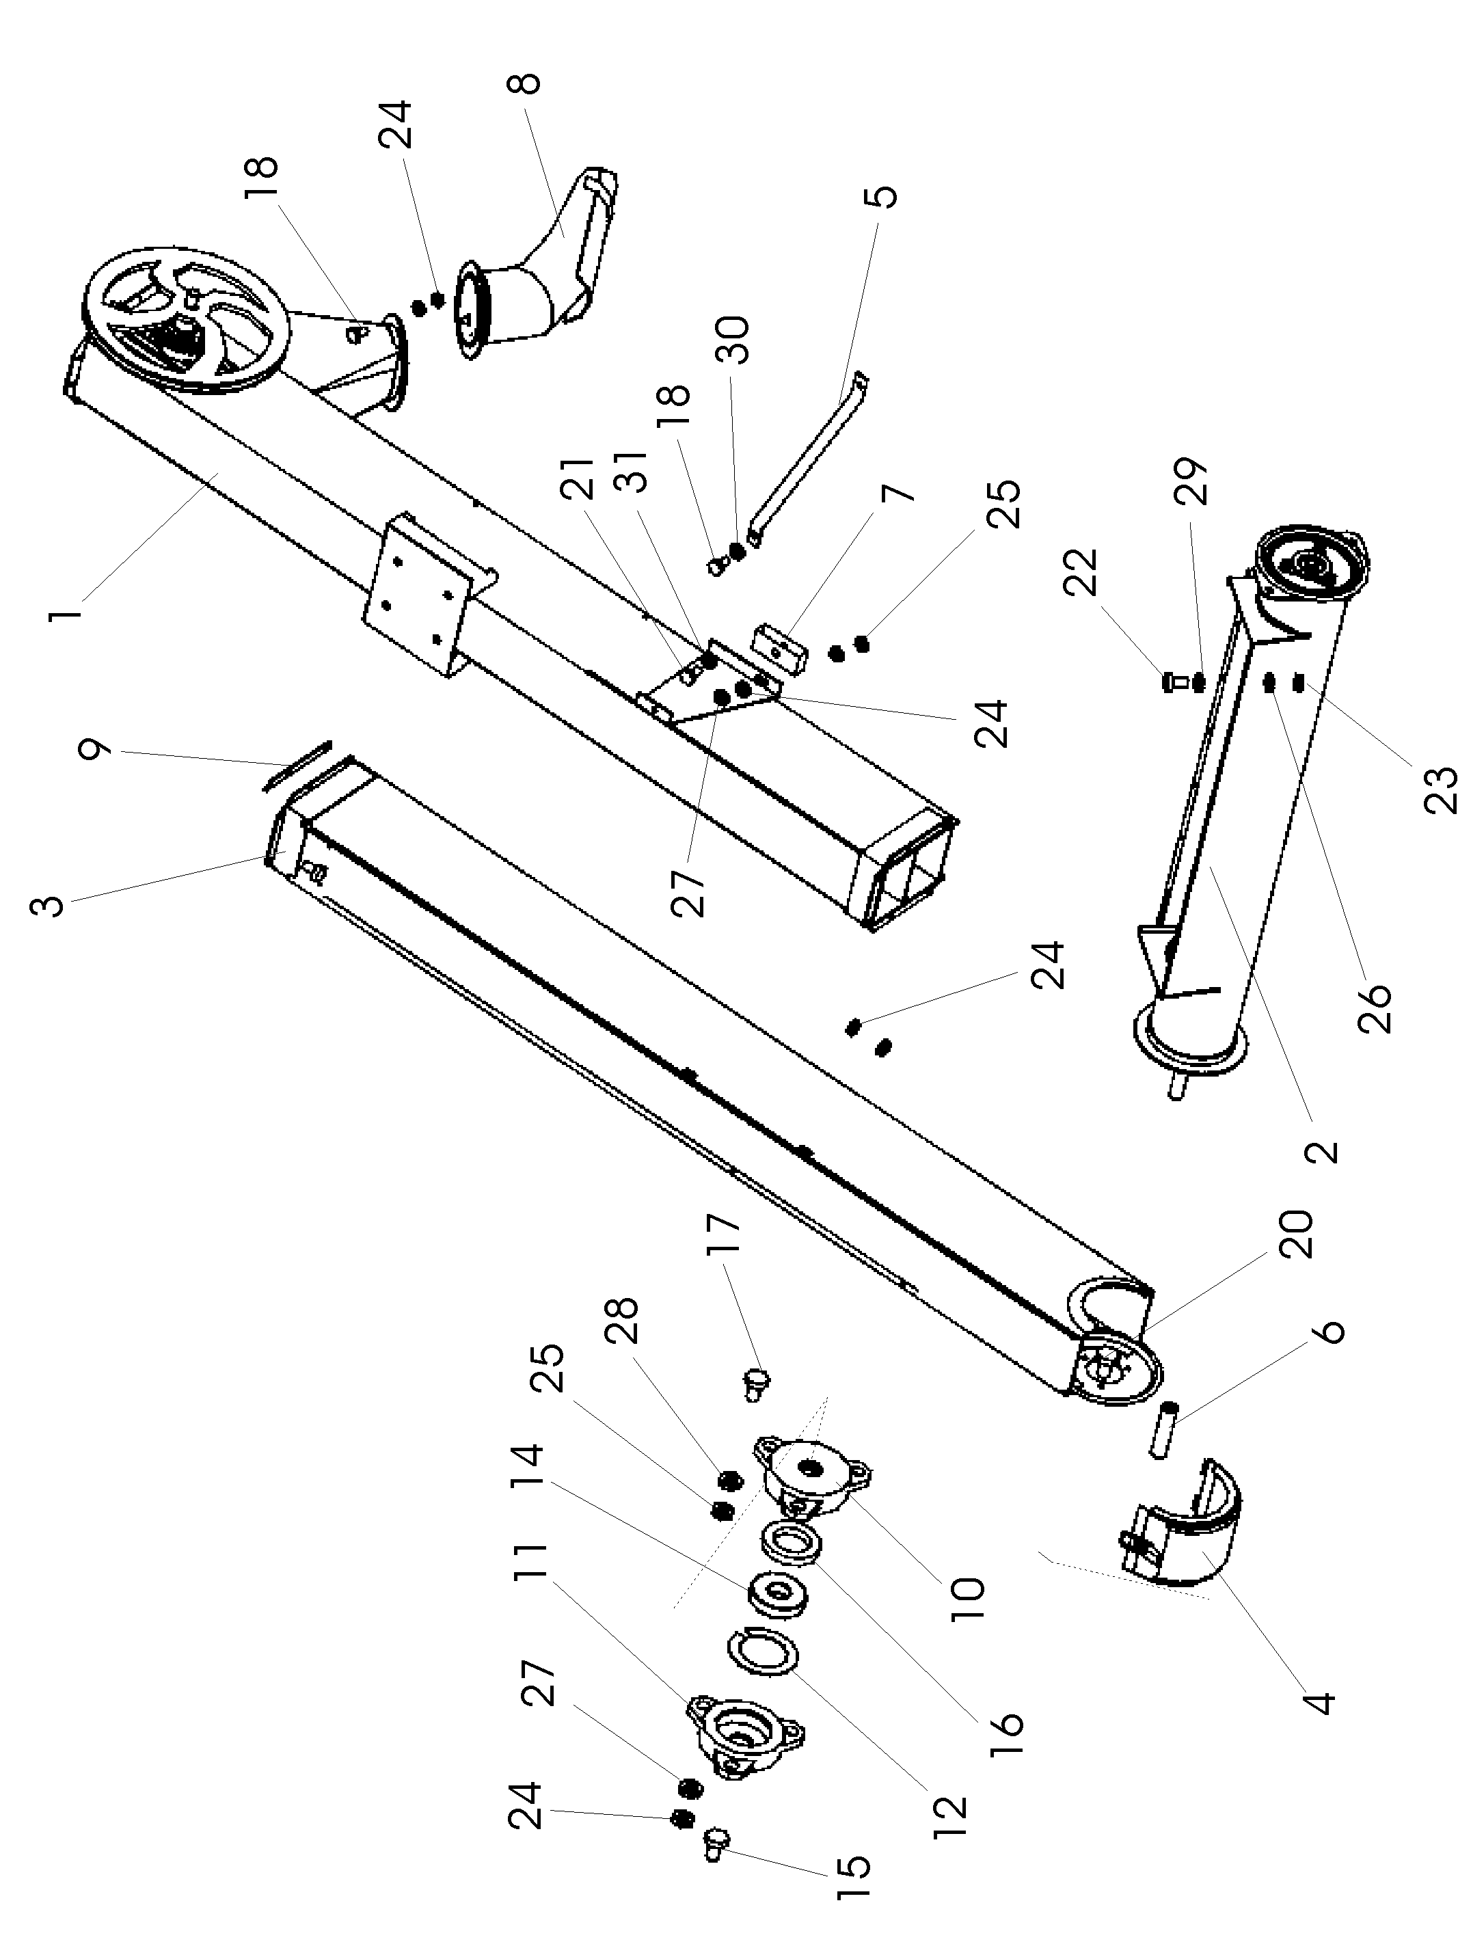

Рис. 21 ОВИ 04.020 Секция верхняя
Шифр ОКП | № позиции на рисунке | Обозначение | Кол-во в узле | Наименование
1 | 2 | 3 | 4 | 5
47 7523 5201 |  | ОВИ 04.020 | 1 | Секция верхняя
47 7523 5202 | 1 | ОВИ 04.030 | 1 | Секция
47 7523 5207 | 2 | ОВИ 04.101 | 2 | Корпус подшипника
47 7523 5208 | 3 | ОВИ 04.102 | 1 | Шкив
47 7523 5212 | 4 | ОВИ 04.401 | 1 | Крышка
47 7523 5237 | 5 | ОВИ 04.601 | 2 | Болт натяжной
47 7523 5236 | 6 | ОВИ 04.602 | 1 | Вал
47 7523 5200 | 7 | ОВИ 04.001 | 2 | Прокладка
47 7522 2271 | 8 | ОВБ 1154 | 1 | Крышка подшипника
47 7522 3224 | 9 | ОВБ 1264 | 1 | Крышка подшипника
47 7522 2604 | 10 | ОВБ 6226 | 1 | Шпонка
47 7522 3159 | 11 | ОВБ 6335 | 1 | Винт
47 9183 2536 | 12 | Н023.206-01 | 1 | Звездочка
 | 13 | 11205 | 2 | Подшипник
 | 14 | 1.1-25х42-1 | 3 | Манжета
 | 15 | 1.2.Ухл1 | 2 | Масленка
 | 16 | М8х25 | 4 | Болт
 | 17 | ВМ10х14 | 1 | Винт
 | 18 | ВМ6х16 | 6 | Винт
 | 19 | М6 | 6 | Гайка
 | 20 | М10 | 1 | Гайка
 | 21 | М12 | 4 | Гайка
 | 22 | 6.65Г | 6 | Шайба
 | 23 | 2-8Х7Х80 | 1 | Шпонка

Рис. 21 ОВИ 04.020 Секция верхняя
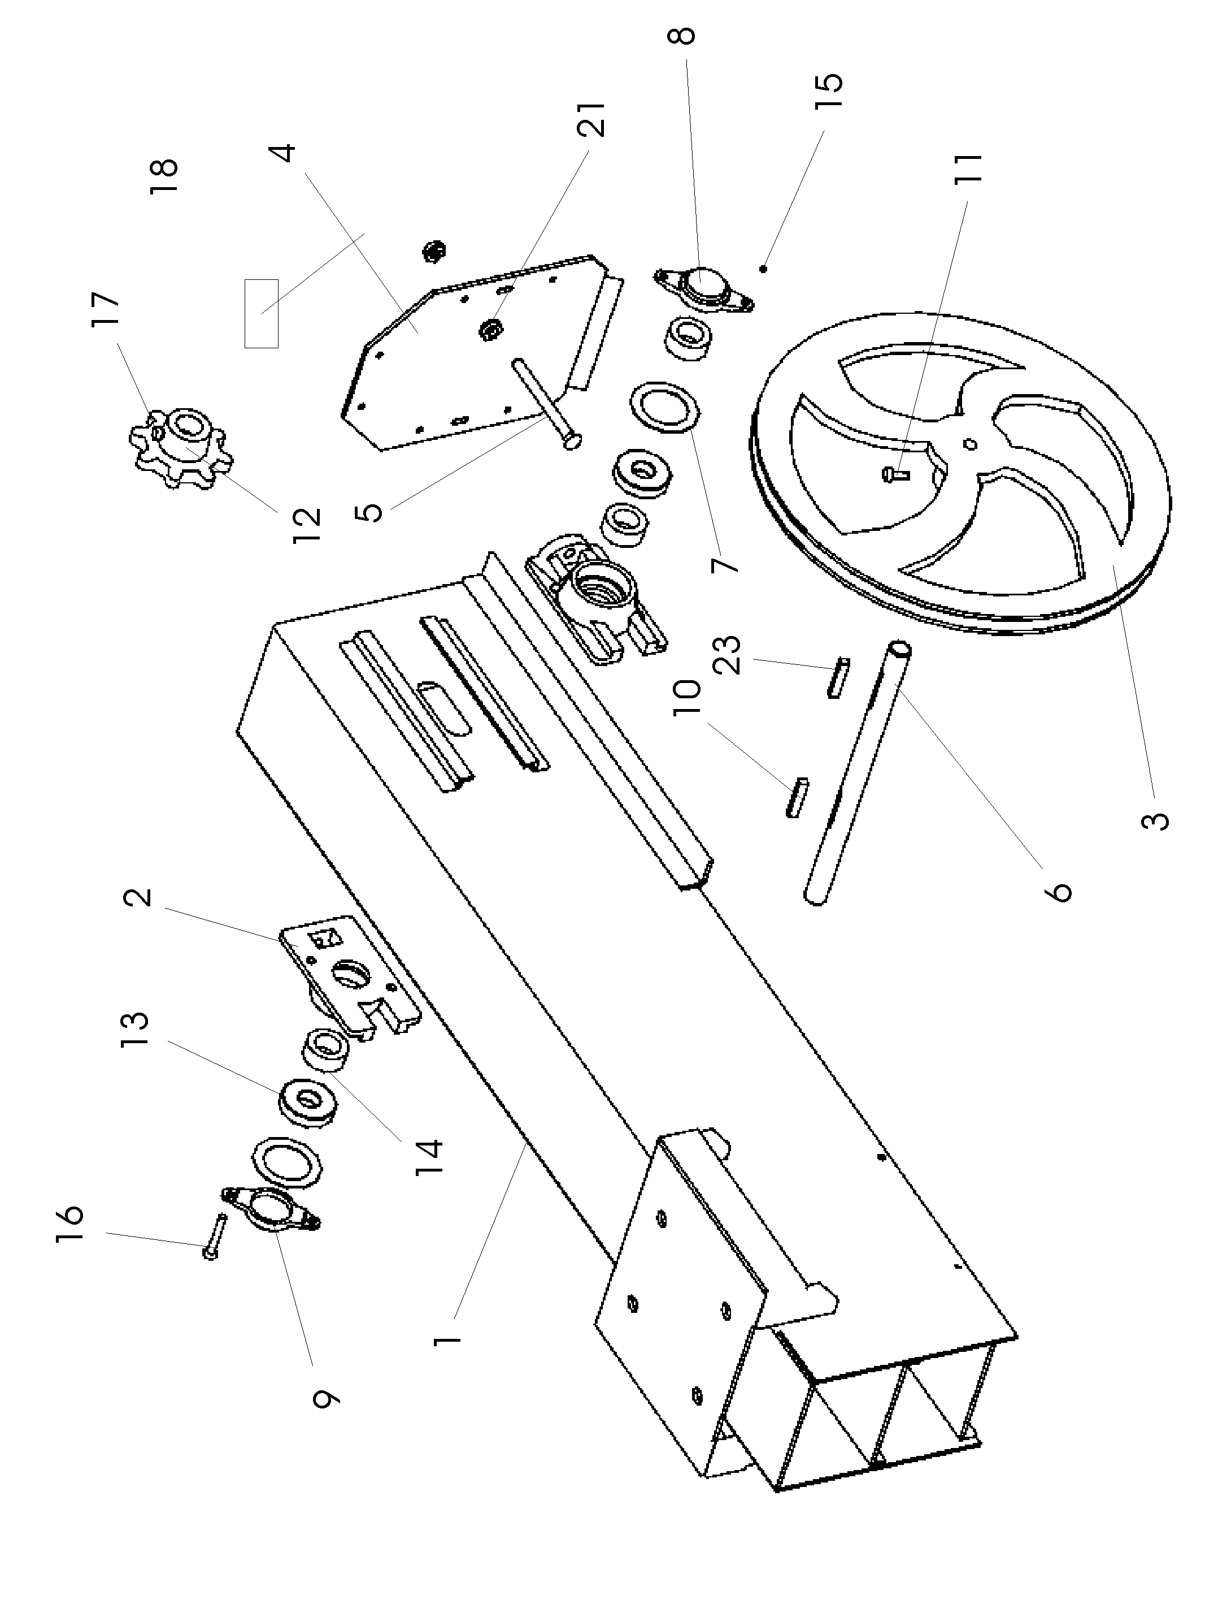

Рис. 22 ОВИ 04.080 Шнек чистого зерна
Шифр ОКП | № позиции на рисунке | Обозначение | Кол-во в узле | Наименование
1 | 2 | 3 | 4 | 5
47 7523 5204 |  | ОВИ 04.080 | 1 | Шнек
47 7523 5206 | 1 | ОВИ 04.100 | 1 | Корпус
47 7523 5209 | 2 | ОВИ 04.110 | 1 | Шнек
47 7522 4606 | 3 | СММ 08.403 | 2 | Корпус
47 7522 4565 | 4 | СММ 08.002 | 1 | Обойма
47 7522 2604 | 5 | ОВБ 6226 | 1 | Шпонка
47 9183 2529 | 6 | Н023.201-02 | 1 | Звездочка
 | 7 | 2В25 | 1 | Кольцо
 | 8 | 180205 | 1 | Подшипник
 | 9 | М8х20 | 3 | Болт
 | 10 | ВМ10х14 | 1 | Винт
 | 11 | М8 | 3 | Гайка
 | 12 | 8.65Г | 5 | Шайба

Рис. 22 ОВИ 04.100 Шнек чистого зерна
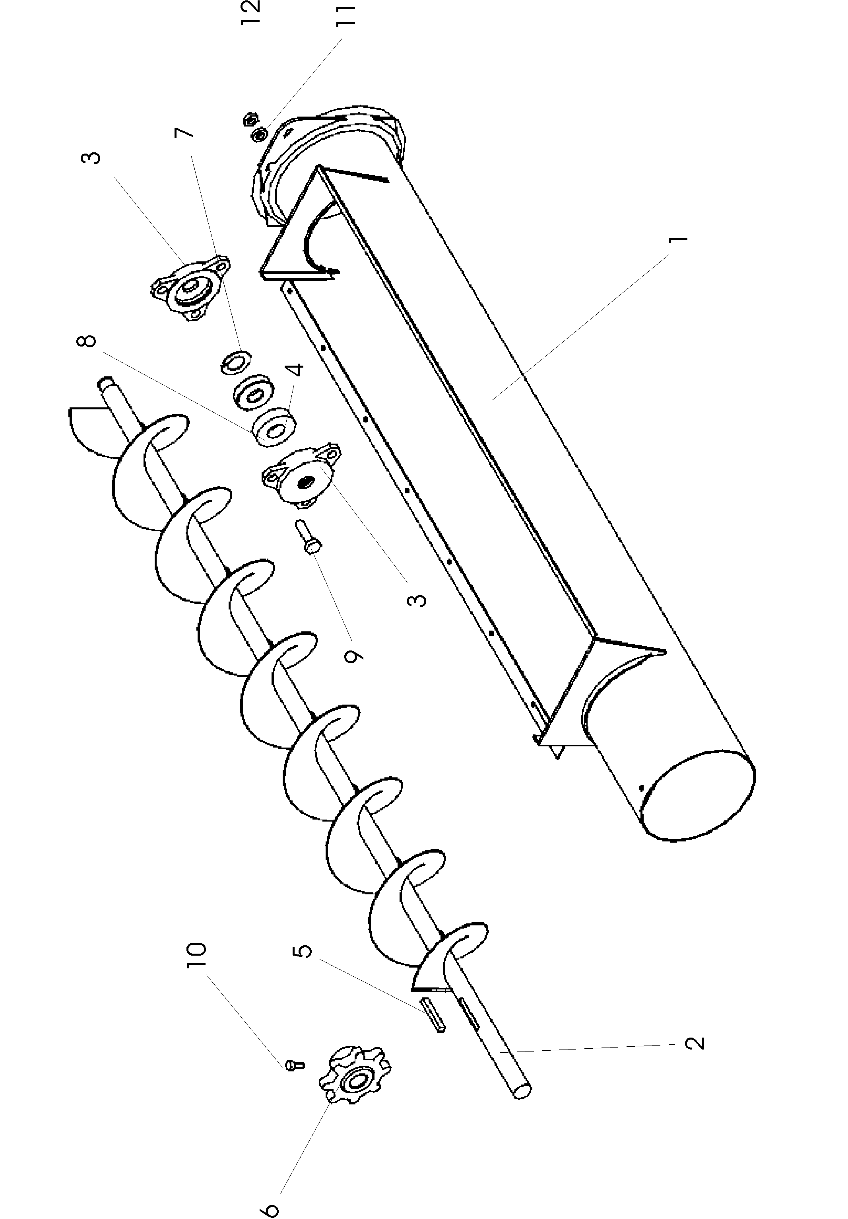

Рис. 23 ОВИ 05.000 Транспортер загрузочный
Шифр ОКП | № позиции на рисунке | Обозначение | Кол-во в узле | Наименование
1 | 2 | 3 | 4 | 5
47 7523 5240 |  | ОВИ 05.000 | 1 | Транспортер загрузочный
47 7523 5247 | 1 | ОВИ 05.010 | 1 | Секция верхняя
47 7523 5257 | 2 | ОВИ 30.000 | 1 | Секция нижняя
47 7523 5265 | 3 | ОВИ 31.000 | 1 | Питателя
47 7523 5266 | 4 | ОВИ 31.000-01 | 1 | Питателя
47 7523 5270 | 5 | ОВИ 05.402-01 | 1 | Штанга
47 7523 5297 | 6 | ОВИ 05.504 | 1 | Накладка
47 7523 5306 | 7 | ОВИ 05.603 | 1 | Ось
47 7523 5519 | 8 | ОВИ 05.606 | 2 | Канат 2,2
47 7523 5373 | 9 | ОВИ 08.401 | 1 | Накладка
47 7523 5384 | 10 | ОВИ 08.601 | 1 | Винт
47 7522 3209 | 11 | ОВБ 5121-2 | 1 | Рукоятка
47 7522 3167 | 12 | ОВБ 1259 | 1 | Гайка-шарнир
47 7522 3170 | 13 | ОВБ 1263 | 1 | Собачка
47 7522 2354 | 14 | ОВБ 4264 | 8 | Прокладка
47 7522 3187 | 15 | ОВБ 4877 | 1 | Шайба
47 7523 5958 | 16 | ОВИ 06.004 | 1 | Ручка
47 9183 5630 | 17 | ОВИ 05.380 | 1 | Транспортер цепной
 | 18 | 2В45 | 1 | Кольцо
 | 19 | М8х20 | 2 | Болт
 | 20 | М8х25 | 10 | Болт
 | 21 | М8х40 | 2 | Болт
 | 22 | М 10х30 | 4 | Болт
 | 23 | М8 | 22 | Гайка
 | 24 | М10 | 8 | Гайка
 | 25 | М12 | 2 | Гайка
 | 26 | 8.65Г | 11 | Шайба
 | 27 | 8 | 19 | Шайба
 | 28 | 10 | 6 | Шайба
 | 29 | 12 | 2 | Шайба
 | 30 | 16 | 2 | Шайба
 | 31 | 4х28 | 2 | Шплинт
 | 32 | 3,2х20 | 2 | Шплинт

Рис. 23 ОВИ 05.000 Транспортер загрузочный

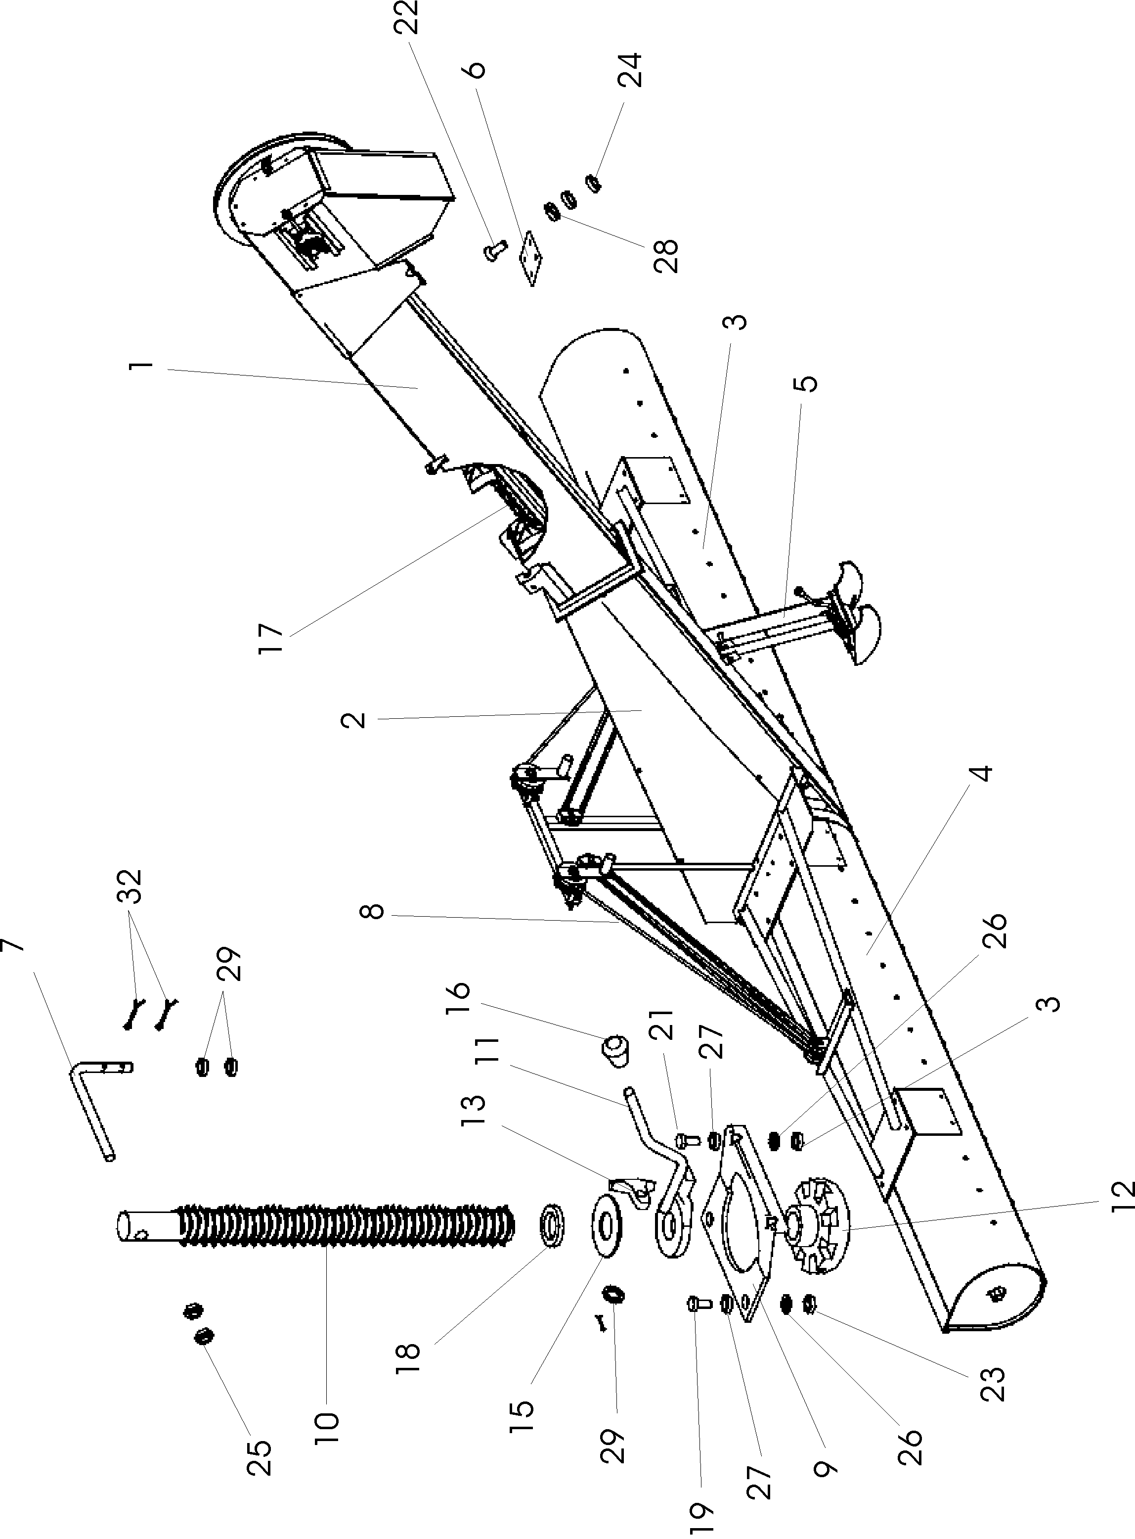

Рис. 24 ОВИ 05.010 Секция верхняя
Шифр ОКП | № позиции на рисунке | Обозначение | Кол-во в узле | Наименование
1 | 2 | 3 | 4 | 5
47 7523 5247 |  | ОВИ 05.010 | 2 | Секция верхняя
47 7523 5248 | 1 | ОВИ 05.020 | 1 | Секция
47 7523 5207 | 2 | ОВИ 04.101 | 2 | Корпус подшипника
47 7523 5212 | 3 | ОВИ 04.401 | 1 | Крышка
47 7523 5236 | 4 | ОВИ 04.601 | 2 | Болт натяжной
47 7523 5200 | 5 | ОВИ 04.001 | 2 | Прокладка
47 7523 5253 | 6 | ОВИ 05.103 | 1 | Шкив
47 7523 5272 | 7 | ОВИ 05.405 | 1 | Шайба
47 7523 5481 | 8 | ОВИ 05.104 | 2 | Шайба зубчато-фрикционная
47 7523 5309 | 9 | ОВИ 05.602 | 1 | Вал
47 7522 2271 | 10 | ОВБ 1154 | 1 | Крышка подшипника
47 7522 3224 | 11 | ОВБ 1264 | 1 | Крышка подшипника
47 7522 2604 | 12 | ОВБ 6226 | 1 | Шпонка
47 9183 8707 | 13 | Н038.0 1.007 | 1 | Пружина
47 9183 2536 | 14 | Н023.206.01 | 1 | Звездочка
47 9183 8701 | 15 | Н0380 01.001 | 1 | Кольцо упорное
 | 16 | Н 038 01.005 | 1 | Фланец
 | 17 | 11205 | 2 | Подшипник
 | 18 | 1.2-25х42-1 | 3 | Манжета
 | 19 | М8х25 | 4 | Болт
 | 20 | В.1.М6х16 | 6 | Винт
 | 21 | В.1.М10х14 | 1 | Винт
 | 22 | М6.6 | 6 | Гайка
 | 23 | М12.6 | 4 | Гайка
 | 24 | М16.6 | 2 | Гайка
 | 25 | 6.65Г | 6 | Шайба
 | 26 | 1.2.Ухл1 | 1 | Масленка

Рис. 24 ОВИ 05.010 Секция верхняя
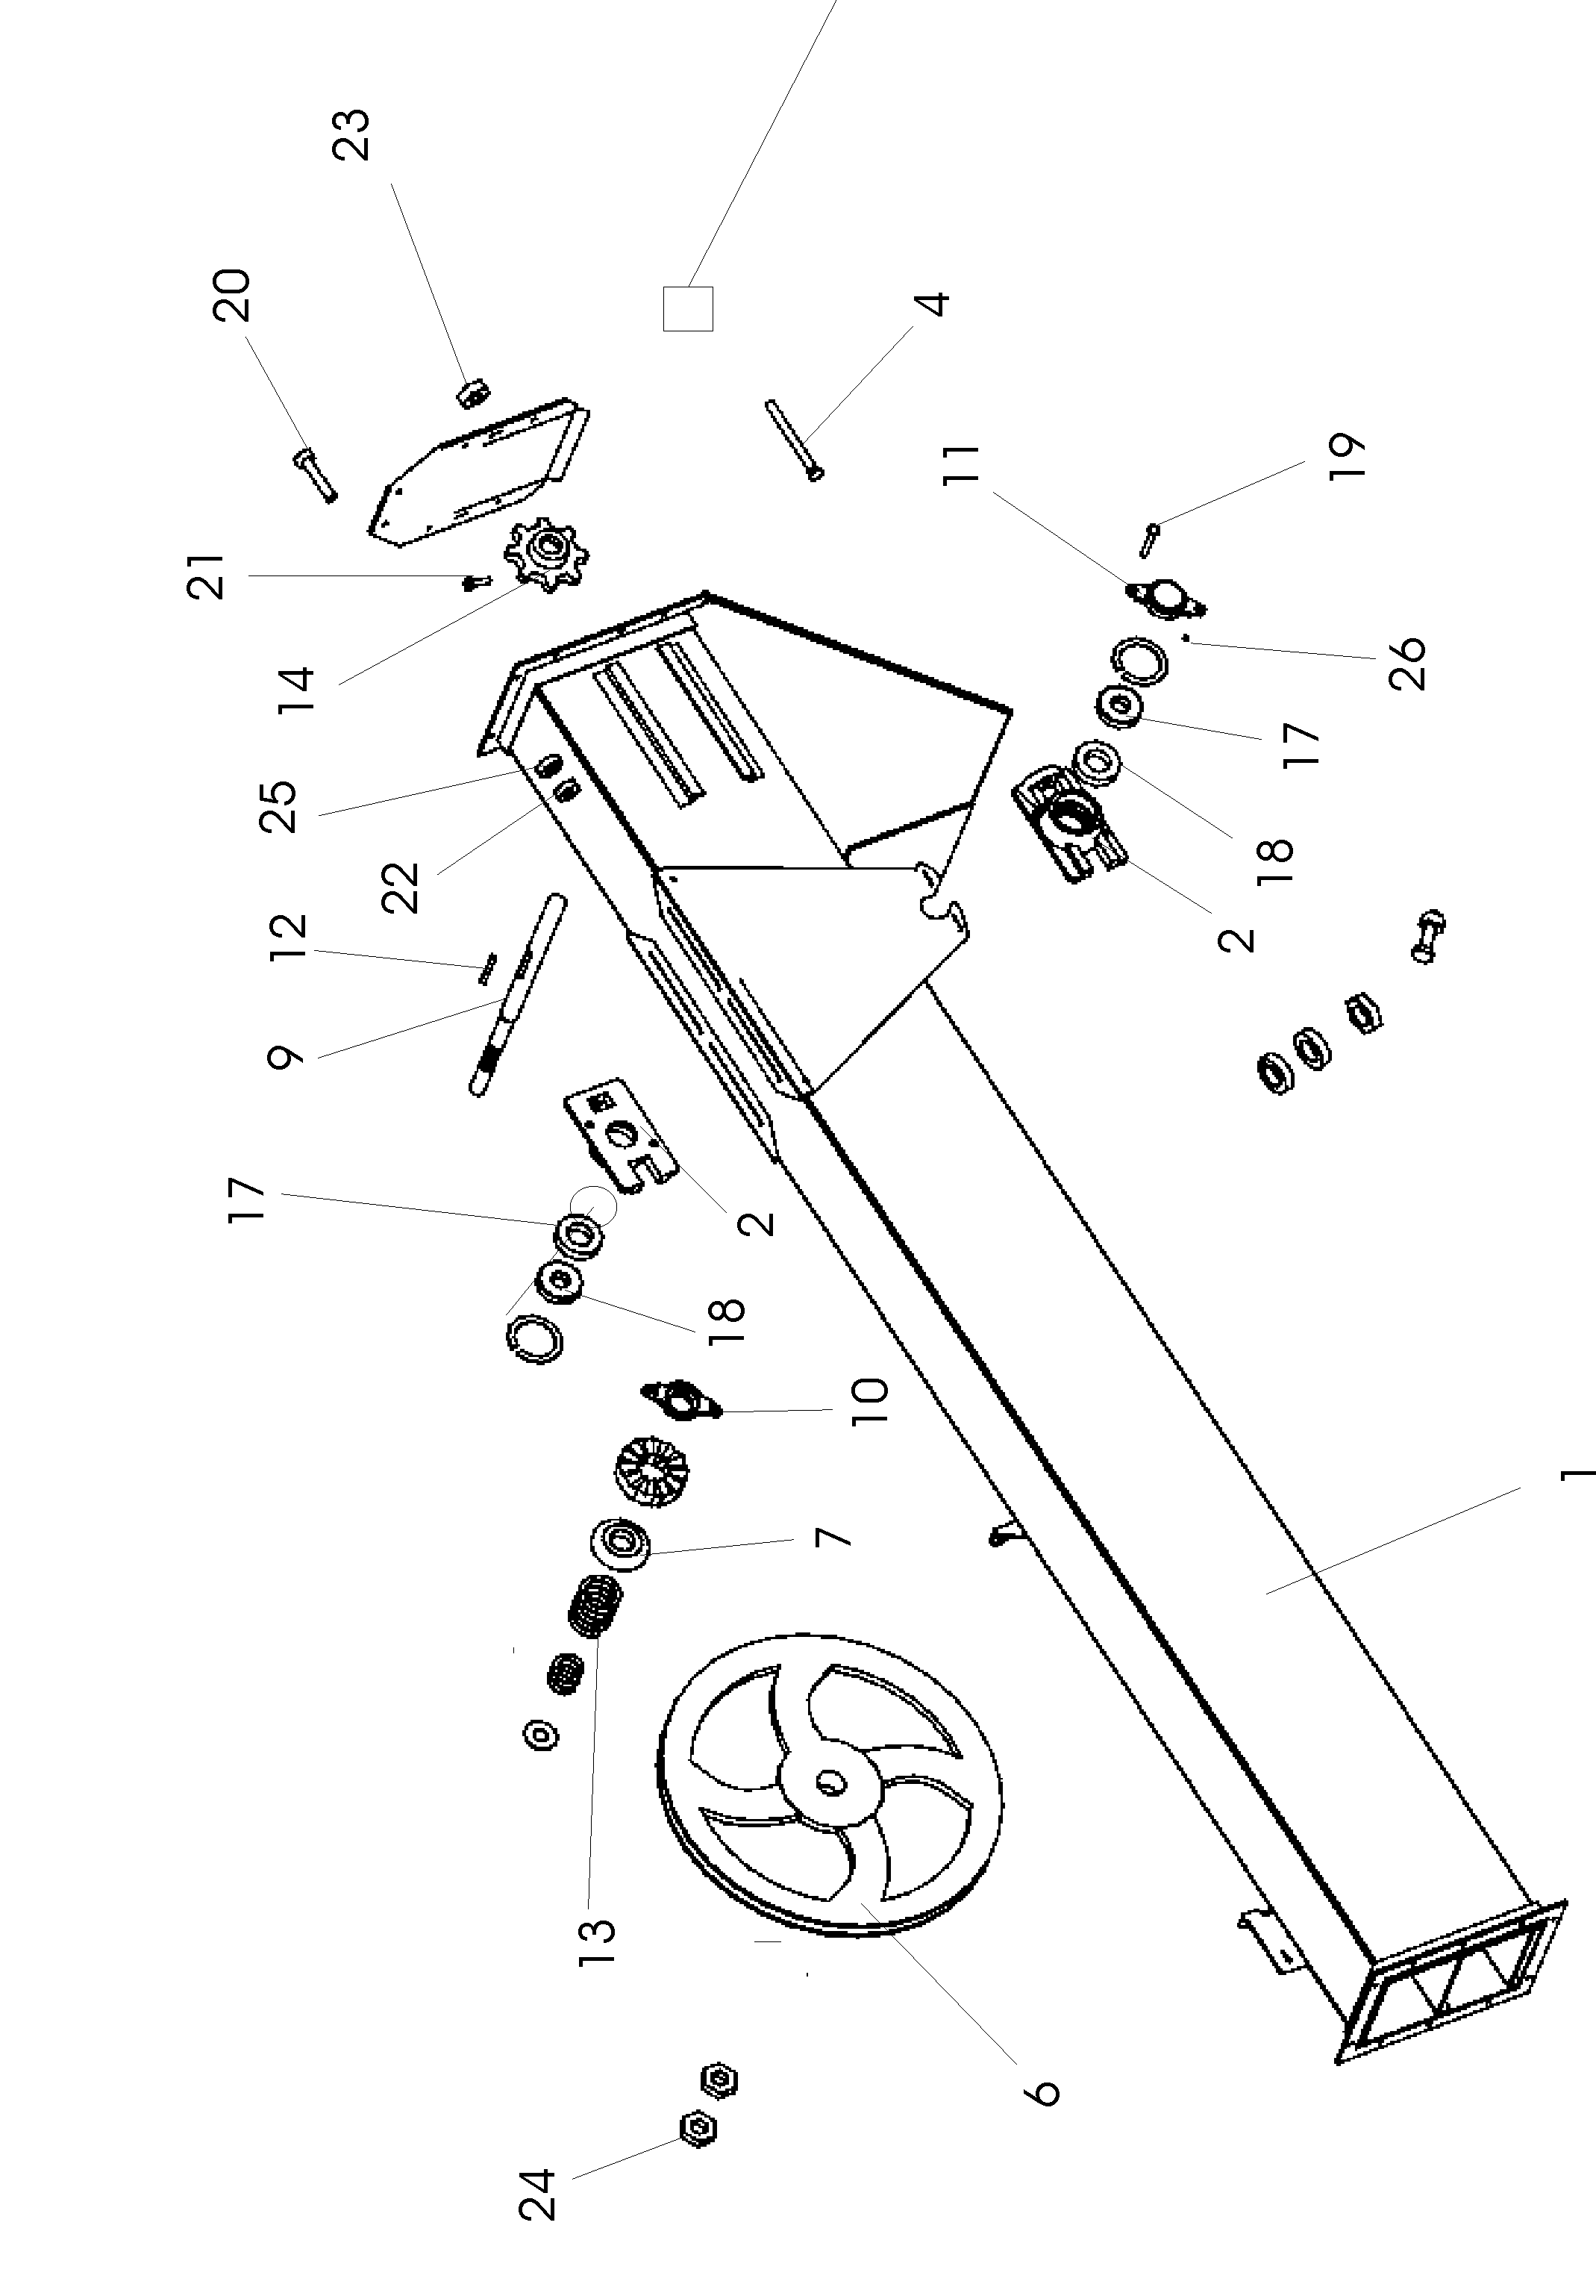

Рис. 25 ОВИ 30.000 Секция нижняя
Шифр ОКП | № позиции на рисунке | Обозначение | Кол-во в узле | Наименование
1 | 2 | 3 | 4 | 5
47 7523 5257 |  | ОВИ 05.110 | 1 | Секция нижняя
 | 1 | ОВИ 30.010 | 1 | Секция нижняя
 | 2 | ОВИ 05.111 | 2 | Храповик
 | 3 | ОВИ 05.180 | 1 | Звездочка
 | 4 | ОВИ 05.109 | 2 | Барабан
 | 5 | ОВИ 05.106-01 | 1 | Звездочка
 | 6 | ОВИ 05.446 | 2 | Скоба
 | 7 | ОВИ 05.464 | 1 | Планка
 | 8 | СММ 02.310 | 2 | Подшипник
 | 9 | ОВИ 05.634 | 1 | Вал
 | 10 | ОВИ 05.639 | 1 | Валик
 | 11 | МСУ 02.102 | 1 | Головка
 | 12 | МСУ 02.102-01 | 1 | Головка
 | 13 | ОВИ 05.641 | 2 | Шайба
 | 14 | ОВИ 05.812 | 2 | Втулка
 | 15 | ОВИ 05.011 | 1 | Накладка
 | 16 | ОВБ 51-3-6 | 2 | Рукоятка
 | 17 | ОВБ 6335 | 1 | Винт
47 7523 2196 | 18 | ОСД 1185А | 2 | Собачка
47 7523 5904 | 19 | ОВИ 05.009 | 2 | Ролик
 | 20 | МС 562А | 2 | Ручка
 | 21 | М8х25 | 4 | Болт
 | 22 | ВМ6х16 | 4 | Винт
 | 23 | ВМ6х25 | 2 | Винт
 | 24 | М6 | 2 | Гайка
 | 25 | М8 | 4 | Гайка
 | 26 | М10 | 1 | Гайка
 | 27 | 6.65Г | 2 | Шайба
 | 28 | 8.65Г | 4 | Шайба
 | 29 | 8 | 10 | Шайба
 | 30 | 10 | 2 | Шайба
 | 31 | 20 | 2 | Шайба
 | 32 | 16 | 4 | Шайба
 | 33 | 2,5х16 | 2 | Шплинт
 | 34 | 4х28 | 6 | Шплинт
 | 35 | 5х36 | 2 | Шплинт
 | 36 | 2-8x7x28 | 1 | Шпонка

Рис. 25 ОВИ 30.000 Секция нижняя
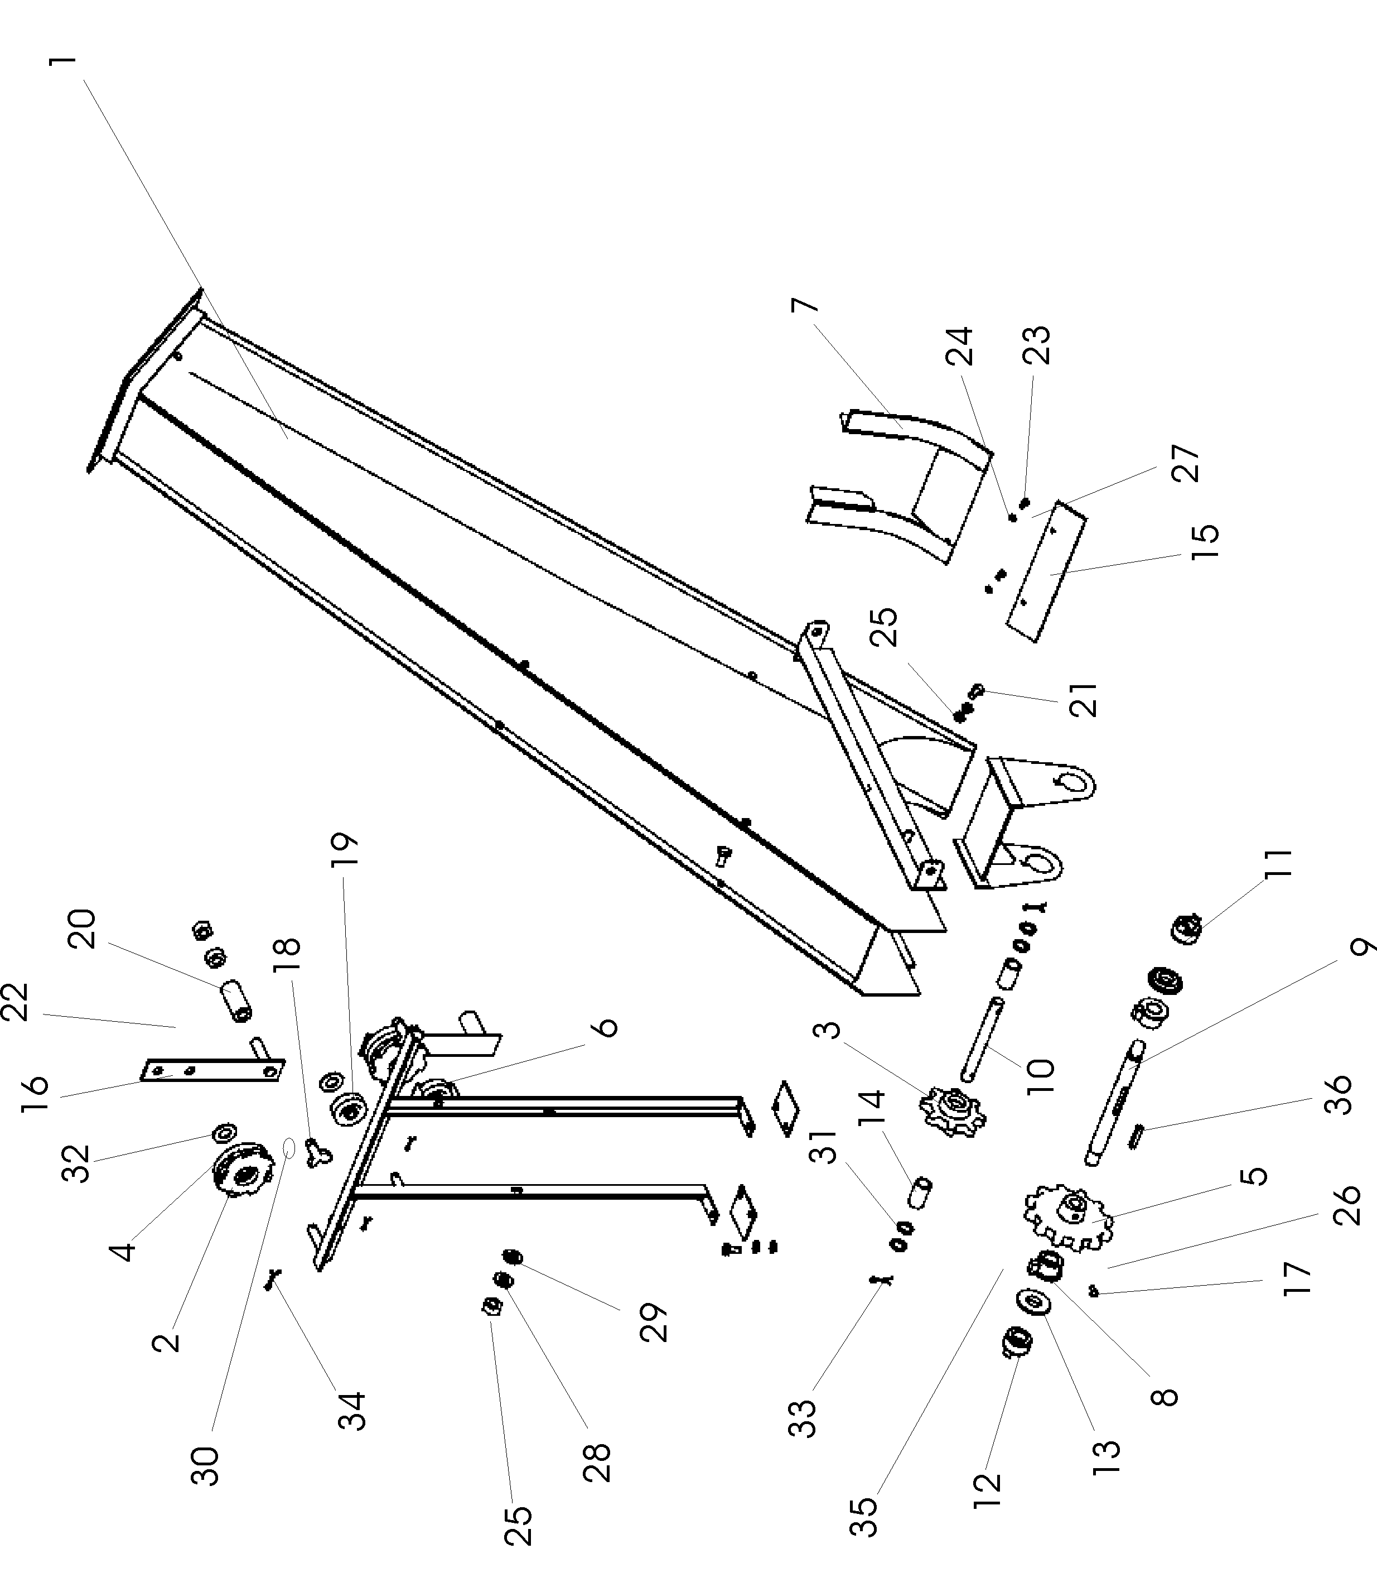

Рис. 26 ОВИ 31.000 Питатель
Шифр ОКП | № позиции на рисунке | Обозначение | Кол-во в узле | Наименование
1 | 2 | 3 | 4 | 5
 |  | ОВИ 31.000 | 1 | Питатель
 | 1 | ОВИ 05.340 | 1 | Кожух
 | 2 | ОВИ 05.350 | 1 | Шнек
 | 3 | ОВИ 05.360 | 1 | Рамка
 | 4 | СММ 02.310 | 1 | Подшипник
 | 5 | ОВБ 6335-01 | 1 | Винт
 | 6 | ОВИ 05.463 | 1 | Планка
 | 7 | ОВИ 05.441 | 1 | Скоба
 | 8 | ОВИ 05.633 | 1 | Ось
 | 9 | ОВИ 05.636 | 1 | Хомут
 | 10 | ОВИ 05.012 | 1 | Накладка
 | 11 | СММ 02.406 | 1 | Планка
 | 12 | ОВИ 05.009 | 2 | Ролик
 | 13 | ОС 1077 | 1 | Кольцо упорное
 | 14 | М8х25 | 8 | Болт
 | 15 | М10 | 1 | Гайка
 | 16 | М6 | 15 | Гайка
 | 17 | М8 | 12 | Гайка
 | 18 | 6 | 15 | Шайба
 | 19 | 8 | 8 | Шайба
 | 20 | 25 | 1 | Шайба
 | 21 | 3,2х20 | 2 | Шплинт
 | 22 | 5х36 | 1 | Шплинт
 | 23 | ВМ6х20 | 15 | Винт
 | 24 | ОВИ 05.461 | 2 | Кронштейн
 | 25 | ОВИ 05.462 | 1 | Щека

Рис. 26 ОВИ 31.000 Питатель
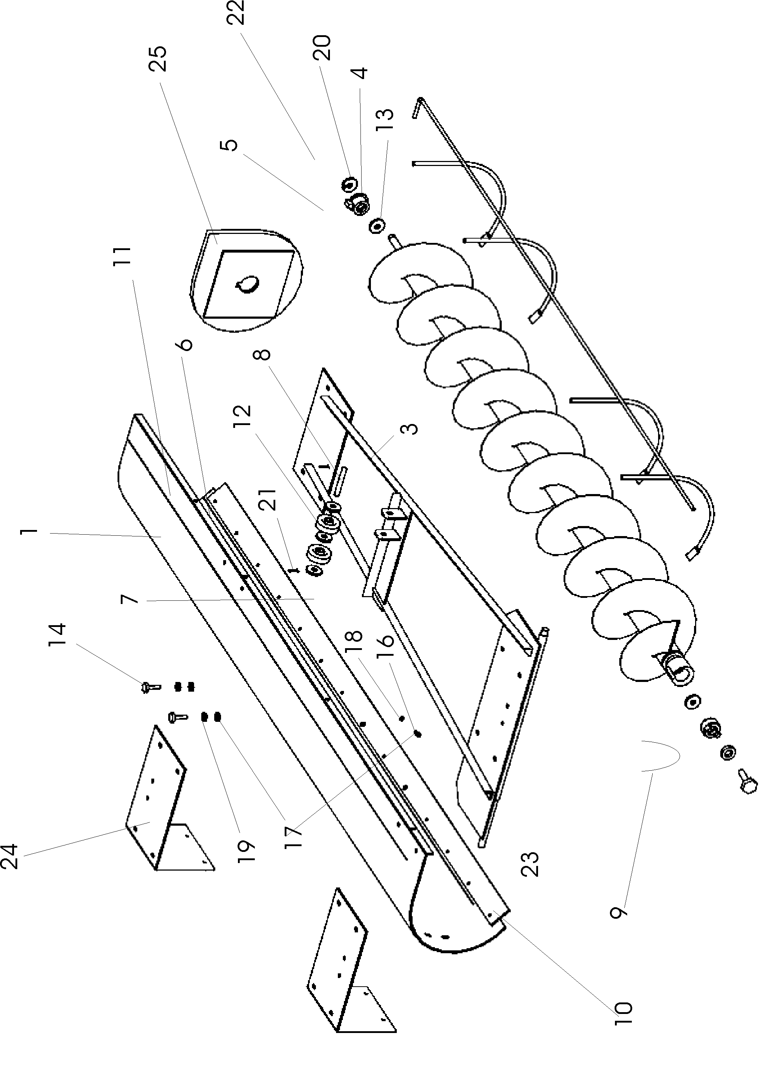

Рис. 27 ОВИ 31.000-01 Питатель
Шифр ОКП | № позиции на рисунке | Обозначение | Кол-во в узле | Наименование
1 | 2 | 3 | 4 | 5
 |  | ОВИ 31.000-01 | 1 | Питатель
 | 1 | ОВИ 05.340-01 | 1 | Кожух
 | 2 | ОВИ 05.350-01 | 1 | Шнек
 | 3 | ОВИ 05.360-01 | 1 | Рамка
 | 4 | СММ 02.310 | 1 | Подшипник
 | 5 | ОВБ 6335-01 | 1 | Винт
 | 6 | ОВИ 05.463 | 1 | Планка
 | 7 | ОВИ 05.441 | 1 | Скоба
 | 8 | ОВИ 05.633 | 1 | Ось
 | 9 | ОВИ 05.636 | 1 | Хомут
 | 10 | ОВИ 05.012 | 1 | Накладка
 | 11 | СММ 02.406 | 1 | Планка
 | 12 | ОВИ 05.009 | 2 | Ролик
 | 13 | ОС 1077 | 1 | Кольцо упорное
 | 14 | М8х25 | 8 | Болт
 | 15 | М10 | 1 | Гайка
 | 16 | М6 | 15 | Гайка
 | 17 | М8 | 12 | Гайка
 | 18 | 6 | 15 | Шайба
 | 19 | 8 | 8 | Шайба
 | 20 | 25 | 1 | Шайба
 | 21 | 3,2х20 | 2 | Шплинт
 | 22 | 5х36 | 1 | Шплинт
 | 23 | ВМ6х20 | 15 | Винт
 | 24 | ОВИ 05.461-01 | 2 | Кронштейн
 | 25 | ОВИ 05.462-01 | 1 | Щека

Рис. 27 ОВИ 31.000-01 Питатель
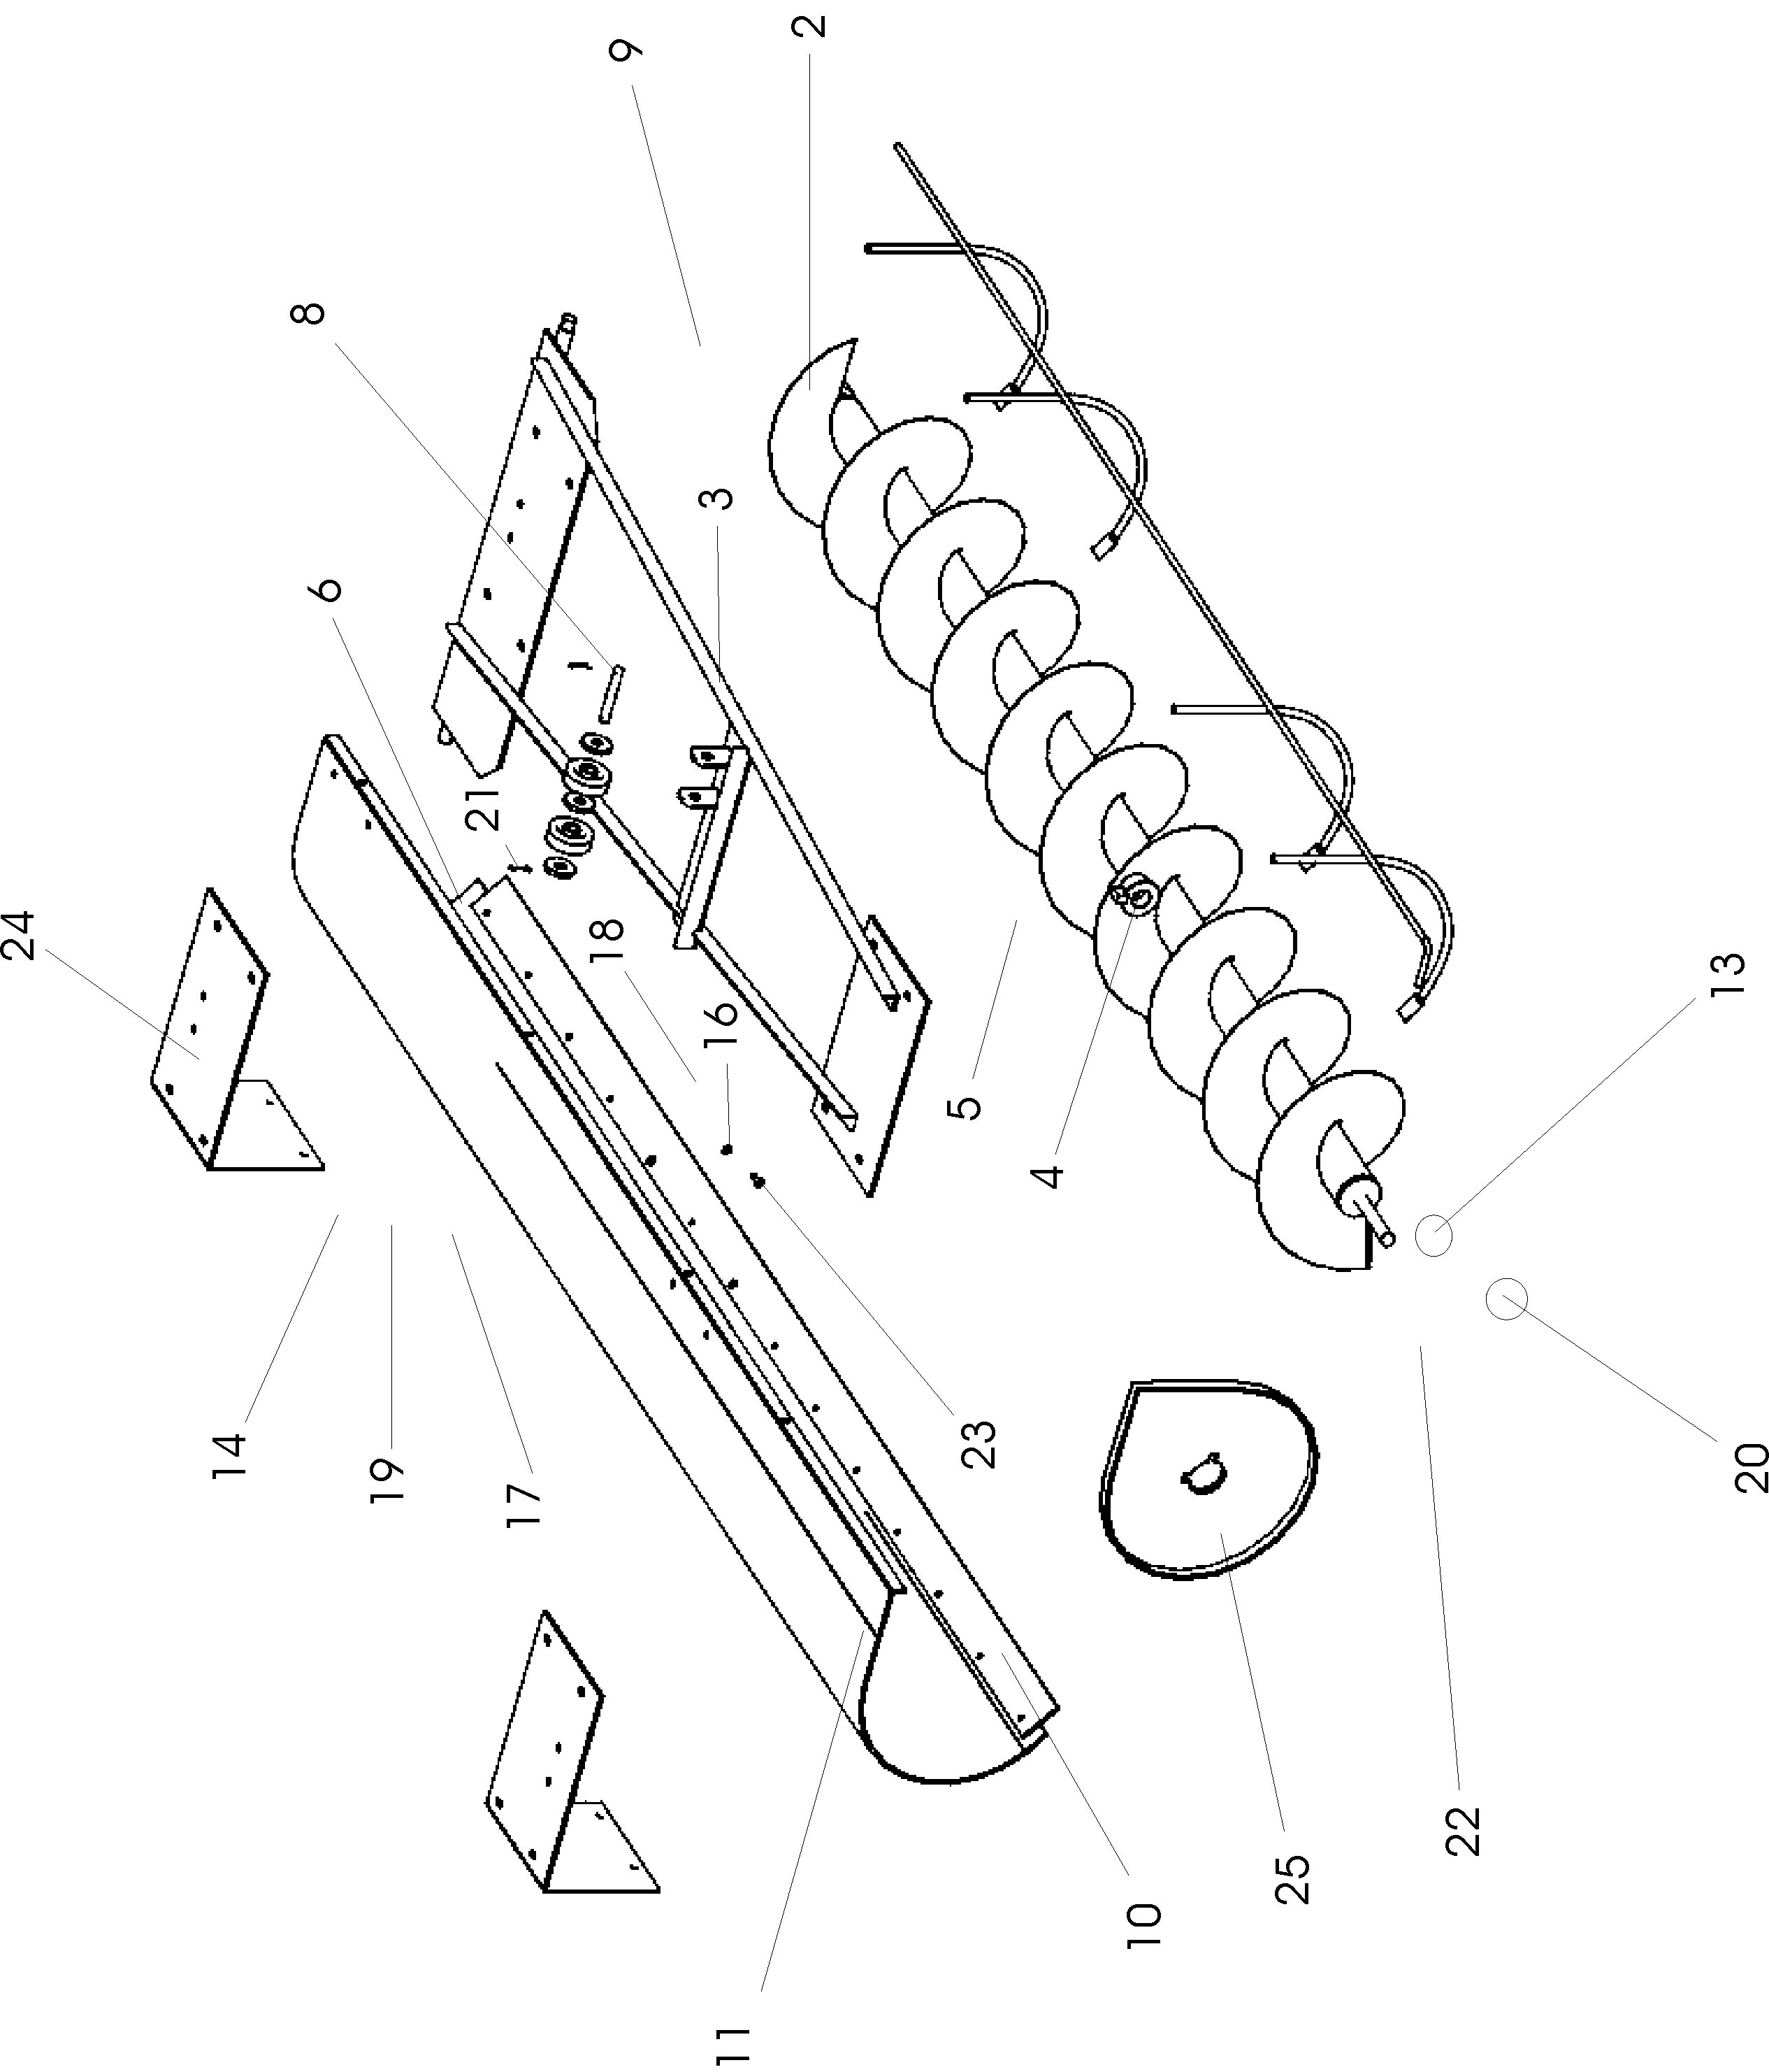

Рис. 28 ОВИ 06.000 Механизм самопередвижения
Шифр ОКП | № позиции на рисунке | Обозначение | Кол-во в узле | Наименование
1 | 2 | 3 | 4 | 5
47 7523 6321 |  | ОВИ 06.000 | 1 | Механизм самопередвижения
47 7523 5957 |  | ОВИ 06.100 | 1 | Редуктор
47 7523 5698 |  | ОВИ 06.080 | 1 | Рукоятка
47 7523 5699 |  | ОВИ 06.030-01 | 1 | Рукоятка
47 7523 5325 |  | ОВИ 06.036 | 1 | Вилка
47 7523 6696 |  | ОВИ 06.060 | 1 | Уволок
47 7523 5697 |  | ОВИ 06.070 | 1 | Уголок
47 7522 5744 |  | СММ 08.102 | 1 | Шкив
47 7523 5336 |  | ОВИ 00.504 | 1 | Скоба
47 7523 5332 |  | ОВИ 06.501 | 1 | Рычаг
47 7523 5333 |  | ОВИ 06.501-01 | 1 | Рычаг
47 7523 5338 |  | ОВИ 06.601 | 1 | Рукоятка
47 7523 5444 |  | ОВИ 06.606 | 1 | Шпилька
47 7522 2044 |  | ОВБ 14-7 | 4 | Вилка
47 7522 2048 |  | ОББ 20-8 | 1 | Ось
47 7522 2351 |  | ОВБ 4235 | 1 | Крышка
47 7522 3056 |  | ОВБ 4810 | 1 | Скоба
47 7522 3057 |  | ОВБ 4811 | 1 | Направляющая
47 7522 2518 |  | ОВБ 5205 | 1 | Планка
47 7522 2579 |  | ОВБ 6074 | 2 | Ось
47 7522 2590 |  | ОВБ 6175 | 1 | Пружина
47 7522 3120 |  | ОВБ 6335-01 | 8 | Винт
47 7522 2006 |  | ОВБ 0023 | 1 | Прокладка
47 7812 6453 |  | ОС 6028 А | 1 | Штифт регулятора
47 7523 5958 |  | ОВИ 06.002 | 3 | Ручка
 |  | М10х30 | 8 | Болт
 |  | М12х30 | 8 | Болт
 |  | М12х40 | 2 | Болт
 |  | ВМ6х14 | 6 | Винт
 |  | М8 | 8 | Гайка
 |  | М10 | 12 | Гайка
 |  | М12 | 12 | Гайка
 |  | 6.65Г | 6 | Шайба
 |  | 8.65Г | 8 | Шайба
 |  | 10.65Г | 8 | Шайба
 |  | 12.65Г | 10 | Шайба
 |  | 2,5х16 | 1 | Шплинт
 |  | 4х28 | 6 | Шплинт

Рис. 28 ОВИ 06.000-01 Механизм самопередвижения
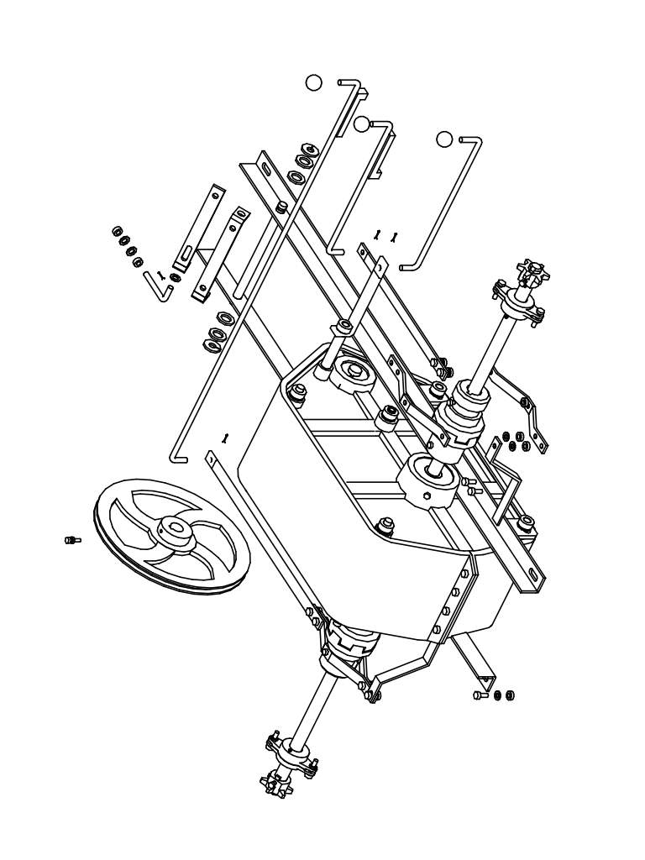

Рис. 29 Редуктор
Шифр ОКП | № позиции на рисунке | Обозначение | Кол-во в узле | Наименование
1 | 2 | 3 | 4 | 5
47 7523 5957 |  | ОВИ 06.100 | 1 | Редуктор
47 7523 5328 |  | ОВИ 06.101 | 1 | Корпус редуктора
47 7523 5329 |  | ОВИ 06.102 | 1 | Крышка редуктора
47 7523 5997 |  | ОВИ 06.003 | 2 | Втулка
47 7523 5706 |  | ОВИ 06.104 | 2 | Полумуфта подвижная
47 7523 5700 |  | ОВИ 06.105 | 2 | Полумуфта неподвижная
47 7523 5331 |  | ОВИ 06.401 | 2 | Заглушка
47 7523 5341 |  | ОВИ 06.603 | 1 | Вал выходной
47 7523 5342 |  | ОВИ 06.604 | 2 | Полуось
47 7523 5343 |  | ОВИ 06.605 | 1 | Ось
47 7523 5322 |  | ОВИ 06.001 | 2 | Уплотнение
47 7522 2042 |  | ОВБ 14Б-1 | 3 | Блок зубчатый
47 7522 2247 |  | ОВБ 1017А | 1 | Крышка подшипника
47 7522 2248 |  | ОВБ 1018А | 1 | Крышка подшипника
47 7522 2256 |  | ОВБ 1066А | 1 | Колесо
47 7522 2257 |  | ОВБ 1067 | 1 | Кольцо зубчатое
47 7522 2258 |  | ОВБ 1071 | 1 | Втулка распорная
47 7522 2259 |  | ОВБ 1072 | 1 | Кольцо распорное
47 7521 8204 |  | ОС 1073 | 1 | Кольцо упорное
47 7522 2507 |  | ОВБ 5057 | 1 | Шпонка
47 7522 2581 |  | ОВБ 61 ПА | 1 | Шестерня
47 7522 2582 |  | ОВБ 6112 | 1 | Вал входной
47 7522 2585 |  | ОВБ 6115 | 1 | Шестерня
47 7522 2593 |  | ОВБ 6191 | 3 | Штифт
47 7522 3160 |  | ОВБ 6335-01 | 8 | Винт
47 7522 3059 |  | ОВБ 0010-01 | 2 | Прокладка
47 7522 4769 |  | СММ 20.101 | 2 | Подшипник
47 7522 2009 |  | ОВБ 0053 | 1 | Прокладка
47 7522 2198 |  | ОВБ 0105 | 1 | Пробка сливная
47 7523 5705 |  | ОВИ 06.607 | 2 | Шпонка
47 7522 2206 |  | ОВБ 0138 | 2 | Втулка
47 7525 3214 |  | КСЕ 4087 | 1 | Шайба
47 9183 2529 |  | Н023.201-02 | 2 | Звездочка
47 9188 4152 |  | Н026.503 | 1 | Кольцо распорное
47 7522 3137 |  | НЕН 4.00.002 | 2 | Втулка металлокерамическая
47 7522 3138 |  | НЕН 4.00.003 | 2 | Втулка металлокерамическая
 |  | 11205 | 2 | Подшипник
 |  | 1.2-25х42-1 | 3 | Манжета
 |  | М8х35 | 10 | Болт
 |  | М10х30 | 8 | Болт
 |  | ВМ4х14 | 1 | Винт
 |  | М8 | 8 | Гайка
 |  | М10 | 12 | Гайка
 |  | 6.65Г | 6 | Шайба
 |  | 8.65Г | 8 | Шайба
 |  | 10.65Г | 8 | Шайба
 |  | ВМ6х14 | 6 | Винт
 |  | 24 | 3 | Шайба
 |  | 30 | 4 | Шайба
 |  | 2-8х7х20 | 1 | Шпонка
 |  | 2-8x7х40 | 1 | Шпонка
 |  | 2-8х7х56 | 1 | Шпонка

Рис. 29 ОВИ 06.100 Редуктор
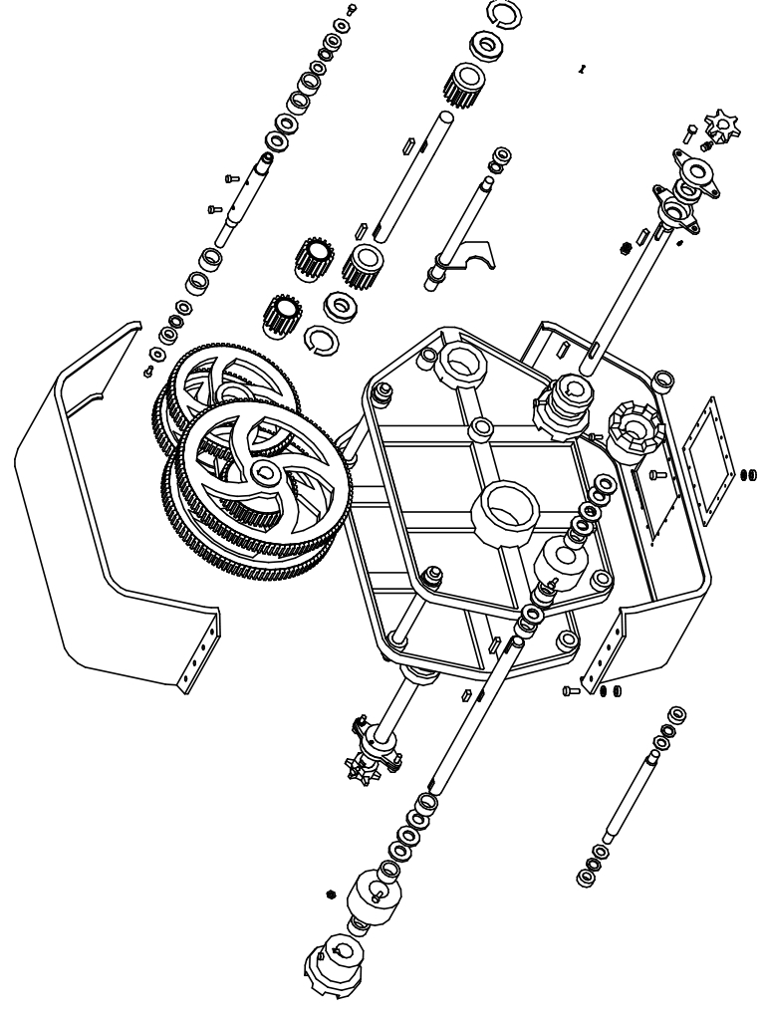

Рис. 30 Электропривод
Шифр ОКП | № позиции на рисунке | Обозначение | Кол-во в узле | Наименование
1 | 2 | 3 | 4 | 5
47 7523 5347 |  | ОВИ 07.000 |  | Электропривод
47 7523 5350 |  | ОВИ 07.010 |  | Щит управления
47 7523 5355 |  | ОВИ 07.060 |  | Разделка кабеля
47 7523 5356 |  | ОВИ 07.060-01 |  | Разделка кабеля
47 7523 5357 |  | ОВИ 07.060-02 |  | Разделка кабеля
47 7523 5358 |  | ОВИ 07.060-03 |  | Разделка кабеля
47 7523 5359 |  | ОВИ 07.070 |  | Разделка кабеля
47 7523 5360 |  | ОВИ 07.070-01 |  | Разделка кабеля
47 7523 5361 |  | ОВИ 07.080 |  | Разделка кабеля
47 7523 5488 |  | ОВИ 07.411 |  | Скоба
47 7523 5370 |  | ОВИ 07.505 |  | Скоба
47 7522 2118 |  | ОВБ 54-3 |  | Кабель
47 7522 3090 |  | ОВБ 4813 | 8 | Фланец
47 7522 2526 |  | ОВБ 5216 | 1 | Скоба
47 7522 2011 |  | ОВБ 0054 | 1 | Зажим
47 7522 2026 |  | ОВБ 0.070 | 1 | Провод
47 7522 3065 |  | ОВБ -0223-01 | 1 | Шайба
47 7523 5947 |  | ОВИ 07.013 | 2 | Гайка накидная
47 7523 5687 |  | ОВИ 07.015 | 2 | Ниппель
47 7523 5688 |  | ОВИ 07.016 | 2 | Шайба
 |  | М8х35 | 4 | Болт
 |  | М10х25 | 2 | Болт
 |  | М10х40 | 12 | Болт
 |  | В1М5х50 | 4 | Винт
 |  | В1М6х16 | 48 | Винт
 |  | М5 | 4 | Гайка
 |  | М6 | 48 | Гайка
 |  | М8 | 8 | Гайка
 |  | М10 | 14 | Гайка
 |  | 5.65Г | 4 | Шайба
 |  | 6.65Г | 48 | Шайба
 |  | 8.65Г | 8 | Шайба
 |  | 10.65Г | 14 | Шайба
 |  | 5 | 4 | Шайба
 |  | 8 | 4 | Шайба
 |  | 10 | 14 | Шайба
 |  | 12 | 2 | Шайба
 |  | 4АМ80А4УХЛ1 | 1 | Двигатель
 |  | 4АМА10052УХЛ1 | 1 | Двигатель
 |  | 4А100Ь6УПУЗ | 2 | Двигатель
 |  | СС-1 | 1 | Сирена сигнальная
 |  | ВП-15-21Б | 2 | Выключатель
 |  | I-12-6,6 | 5 | Скоба
 |  | I-16-6,6 | 2 | Скоба
 |  | I-16-9 | 13 | Скоба

Рис. 32 ОВИ 07.020 Дверца
Шифр ОКП | № позиции на рисунке | Обозначение | Кол-во в узле | Наименование
1 | 2 | 3 | 4 | 5
47 7523 5351 |  | ОВИ 07.020 | 1 | Дверца
47 7523 5353 | 1 | ОВИ 07.040 | 1 | Дверца
47 7522 3216 | 2 | ОВБ 98-1-9 | 2 | Замок
47 7522 4931 | 3 | СММ 14.002 | 2 | Прокладка
47 7522 5754 | 4 | МСУ 10.032-01 | 2 | Уплотнение
 | 5 | МСУ 10.032-01 | 2 | Уплотнение
 | 6 | ПКЕ 622-2У2 | 3 | Пост управления
 | 7 | ПКЕ 122-ЗУ2 | 1 | Пост управления
 | 8 | В1М5х14 | 4 | Винт
 | 9 | В1М4х20 | 12 | Винт
 | 10 | М4.6 | 12 | Гайка
 | 11 | М5 | 4 | Гайка
 | 12 | 4.65Г | 12 | Шайба
 | 13 | 5.65Г | 4 | Шайба

Рис. 32 ОВИ 07.020 Дверца
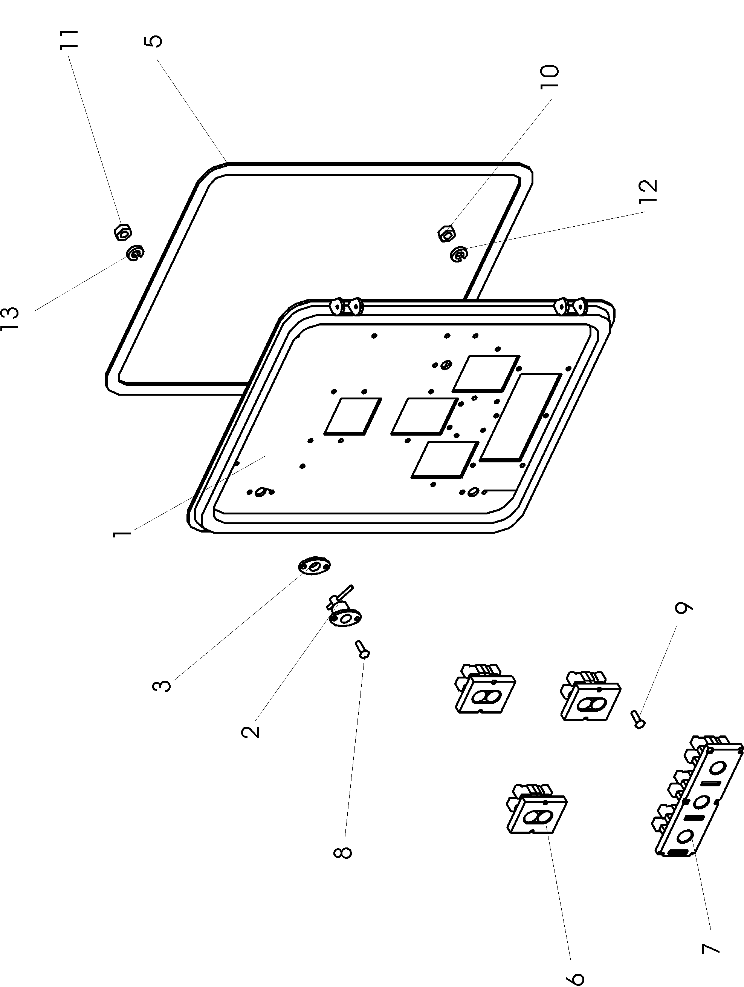

Рис. 33 ОВИ 10.000 Шнек
Шифр ОКП | № позиции на рисунке | Обозначение | Кол-во в узле | Наименование
1 | 2 | 3 | 4 | 5
47 7523 5375 |  | ОВИ 10.000 | 1 | Шнек
47 7523 5376 | 1 | ОВИ 10.010 | 1 | Шнек
47 7523 5377 | 2 | ОВИ 10.020 | 1 | Шнек
47 7523 5378 | 3 | ОВИ 10.030 | 1 | Надставка
 | 4 | ОВИ 10.120 | 1 | Подшипник
47 7523 5388 | 5 | ОВИ 10.603 | 1 | Тяга
47 7523 5386 | 6 | ОВИ 10.603-01 | 1 | Тяга
47 7522 8193 | 7 | СММ 03.111-01 | 1 | Корпус подшипника
47 7523 3128 | 8 | ОС 1096А | 1 | Муфта
47 7523 8609 | 9 | НЕН 43.030 | 1 | Втулка
 | 10 | 2В30.65Г | 1 | Кольцо
 | 11 | 2В62 | 1 | Кольцо
 | 12 | 180206 | 3 | Подшипник
 | 13 | М8х20 | 90 | Болт
 | 14 | М8х25 | 44 | Болт
 | 15 | М8 | 283 | Гайка
 | 16 | 8.65Г | 175 | Шайба
 | 17 | 8 | 82 | Шайба
 | 18 | 12 | 60 | Шайба
 | 19 | 2,5х16 | 17 | Шплинт

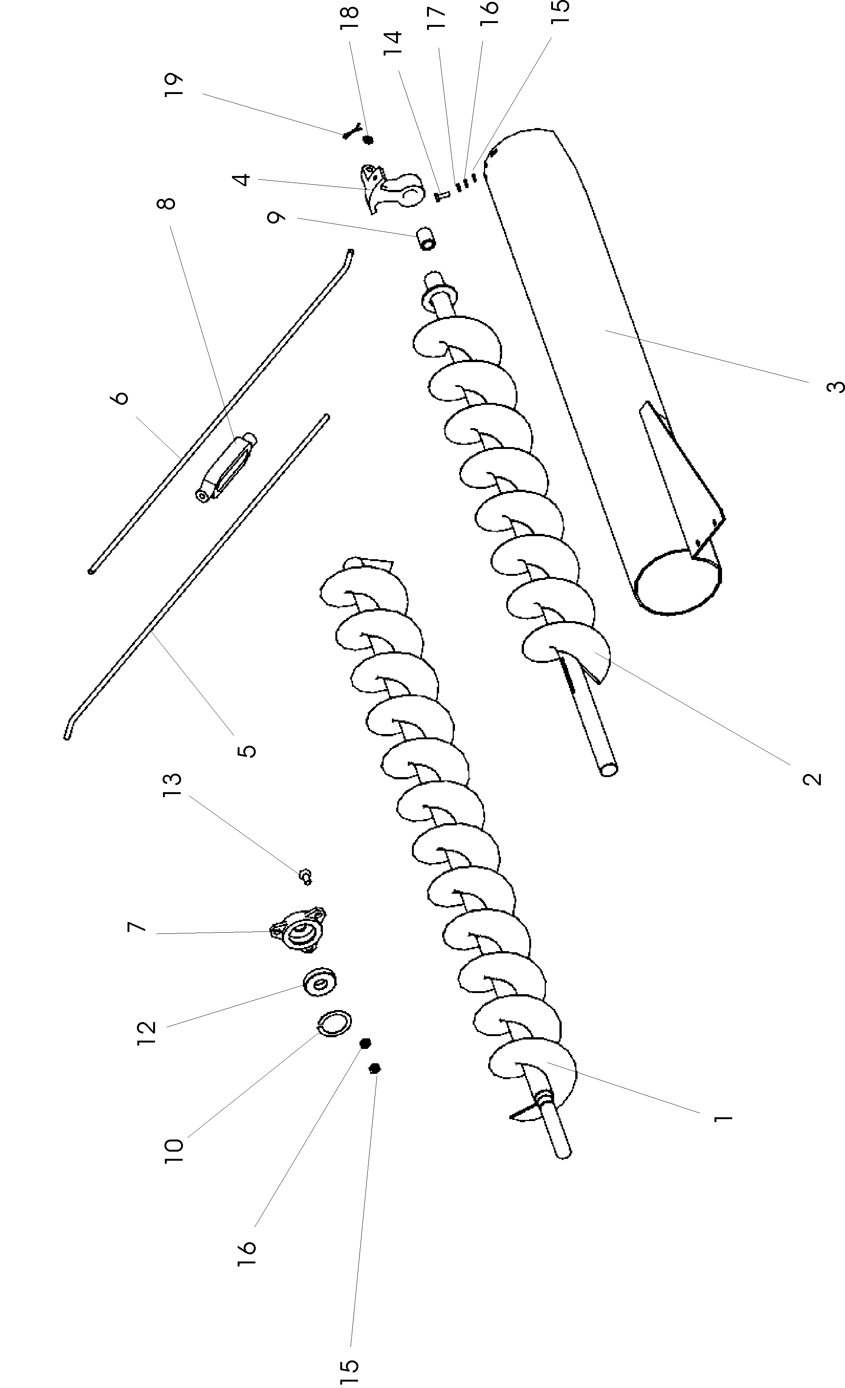
Рис. 33 ОВИ 10.000 Шнек
Рис. 34 Устройство натяжное
Шифр ОКП | № позиции на рисунке | Обозначение | Кол-во в узле | Наименование
1 | 2 | 3 | 4 | 5
4775235411 |  | ОВИ 15.00.0 | 1 | Устройство натяжное
47 7523 5414 | 1 | ОВИ 15.010 | 1 | Кронштейн
47 9283 7064 | 2 | Н206.23.000 | 1 | Шкив
 | 3 | 180204 | 1 | Подшипник
 | 4 | 2С47 | 1 | Кольцо
 | 5 | М12 | 1 | Гайка
 | 6 | 12.65Г | 1 | Шайба
 | 7 | 12 | 1 | Шайба
 | 8 | СММ 02.101 | 1 | Ролик

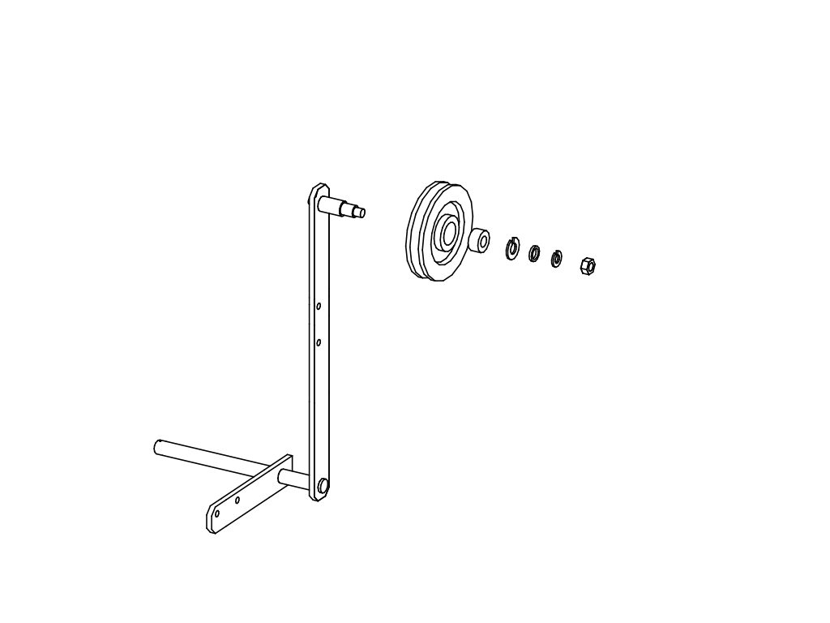
Рис. 34 ОВИ 15.000. Устройство натяжное

Рис. 35 ОВИ 15.000-02 Устройство натяжное

Рис. 36 Устройство натяжное
Шифр ОКП | № позиции на рисунке | Обозначение | Кол-во в узле | Наименование
1 | 2 | 3 | 4 | 5
47 75235421 |  | ОВИ 16.000 | 1 | Устройство натяжное
47 75235422 |  | ОВИ 16.010 | 1 | Кронштейн
47 92839064 |  | Н206.23.000 | 1 | Шкив натяжной
47 92837066 |  | Н206.23.001 | 2 | Диск
47 92837028 |  | Н206.22.002 | 1 | Ступица
47 75235958 |  | ОВИ 06.002 | 1 | Ручка
 |  | 180204 | 1 | Подшипник
 |  | 1В47 | 1 | Кольцо
 |  | С4х20 | 4 | Заклепка
 |  | М12 | 1 | Гайка
 |  | 12.65Г | 1 | Шайба
 |  | 12 | 1 | Шайба

Рис. 37 Схема расположения ремней, цепей, шкивов и звездочек
Шифр ОКП | № позиции на рисунке | Обозначение | Кол-во в узле | Наименование
1 | 2 | 3 | 4 | 5
47 9183 5630 |  | 08.105.000 | (1 = 38) | Транспортер цепной
47 7523 5391 |  | ОВИ 11.000 | (1=19,05)1 | Цепь приводная
47 7522 5744 |  | СММ 08.102 | 1 | Шкив
47 7524 1002 |  | ОВИ 00.103 | 1 | Шкив
47 7523 5012 |  | ОВИ 00.101-01 | 1 | Шкив
47 7523 5013 |  | ОВИ 00.106 | 1 | Шкив
47 7523 5014 |  | ОВИ 00.107 | 1 | Шкив
47 7524 1006 |  | ОВИ 00.108 | 1 | Шкив
47 7523 5080 |  | ОВИ 02.101 | 1 | Шкив
 |  | ОВИ 02.260 | 1 | Звездочка
 |  | ОВИ 03.101 | 1 | Шкив
47 7523 5106 |  | ОВИ 02.418 | 1 | Звездочка
47 7523 5106 |  | ОВИ 04.102 | 1 | Шкив
47 7523 5207 |  | ОВИ 04.102 | 1 | Шкив
47 7523 5253 |  | ОВИ 05.102 | 1 | Шкив
47 7523 5774 |  | СММ 28.100 | 1 | Звездочка натяжная
47 7522 4033 |  | СММ 00.601 | 1 | Звездочка
47 7522 2286 |  | ОВБ 1228 | 2 | Звездочка
47 7522 2250 |  | ОВБ 1045 | 3 | Звездочка
47 9183 2345 |  | Н206.23.000 | 4 | Шкив
47 9183 2529 |  | Н023.201.02 | 3 | Звездочка
47 9183 2536 |  | Н023.206-01 | 2 | Звездочка
47 9283 7276 |  | Н209.017А | 1 | Шкив
 |  | 01.191.000 | 2 | Цепь
 |  | А-1800Т | 1 | Ремень клиновой
 |  | Б-2000Т | 3 | Ремень клиновой
 |  | Б-2240Т | 1 | Ремень клиновой
 |  | Б-2360Т | 1 | Ремень клиновой
 |  | Б-2800Т | 1 | Ремень клиновой

